目 录

1．方案概述
2．本溪钢铁（集团公司）的现状和信息化工程的项目需求
2.1关于本钢
2.2钢铁企业面临的内外环境
2.3集团公司业务现状和信息管理需求
3．本溪钢铁（集团）公司信息化工程的整体实施方案
3.1项目目标
3.2项目总体方案
3.2.1本溪钢铁（集团）公司的组织架构优化
3.2.2本溪钢铁（集团）公司的信息系统战略规划
3.2.2本溪钢铁（集团）公司的业务流程改进
3.2.3本溪钢铁（集团）公司的系统解决方案
3.3本溪钢铁（集团）公司实施信息化工程效益
3.4项目实施范围和方法
3.4.1项目实施范围和方法
3.4.2变革管理和培训/技能转移方案
3.4.3本钢需支持的方面
4．普华永道公司的项目实施方法论
5．本溪钢铁（集团）公司信息化工程项目的质量控制和风险管理
5.1项目风险管理
5.2项目的质量管理
5.3项目的监控点
6．本溪钢铁（集团）公司信息化工程项目的实施计划
6.1项目组织结构和人员
6.2项目实施计划
6.3项目阶段文档
7．普华永道投入的时间
1．方案概述
本建议是普华永道（上海）咨询公司为本溪钢铁集团公司提供的信息化工程项目方案。本方案是根据普华永道对本钢集团业务以及本钢信息化建设目标的初步了解而制定了本项目建议书，包括以下几个阶段：
● 项目第一阶段的任务为：
□企业组织结构设计，包括集团公司总部，主线业务单位（炼铁厂，炼钢厂，热轧厂，
冷轧厂和焦化厂）和国际经济贸易公司销售处，定义每个单位的工作内容，定义集团
公司总部部门和主线业务单位的业务目标，负责人的主要职责，绩效考评体系，承担
这项工作的资格以及战略性流程。参考实施期为2个月。
□企业信息技术战略规划，包括集团公司层面，以及主线业务单位的信息技术战略规划。
参考实施周期为2个月。
- 核心业务流程分析和改进，业务范围为上述企业单位的财务与成本管理，销售管理，
采购管理，生产管理和质量流程。参考实施周期为4个月。
● 项目第二阶段的任务为：
在集团公司总部，主线单位（炼铁厂、炼钢厂、热轧厂、冷轧厂的焦化厂）和国际贸易公司销售处，实施ERP应用系统（财务，分销和生产管理部分），这个阶段的参考实施周期为9个月。
● 项目第三阶段的任务为：
在集团公司层面，主线单位和国际贸易公司销售处进行其他关健业务流程（人力资源管理，设备维护关系管理、人力资源管理和客户关系管理）的分析和改进以及信息系统（电子采购、客户关系管理、人力资源管理、设备维护管理等信息系统）推广，对本钢集团自己在其它主线单位和辅线单位的系统 实施进行支持，这个阶段的参考实施周期为12个月。
备注：如果普华永道和本钢成为合作伙伴的话，我们将和本钢领导层和项目小组进一步细化项目的实施时间，有关的工作内容将在方案沟通时再确定。
● 普华永道将在此项目中投入的现场工作日为5678天，其中来自海外的行业专家将超过120天。

我们认为本钢信息化工程项目的重点为：
● 集团组织结构的优化：借助这个机会，我们对企业的架构进行诊断，结合本钢集团多元
化产业发展和多元化投资形式，帮助本钢依据其整体发展战略，设计从经营管理模式向
战略控股和投资控模式发展相适应的组织结构方案以帮助其自身的展，方案将包含多方
面的内容。在项目的过程中，将与本钢管理层一起评估各项建议的优先级和条件成熟度，
制定短期（2个月内），中期实施计划（2个月以上，1年之内），并将此用为后续流程工
作的基础。
● 管理流程改进和信息系统实施相结合：在项目的过程中，我们将依据本钢整体战略构思，
结合普华永道钢铁行业的最佳流程以验和信息系统的先进管理手段，以及本钢的具体情
况，设计本钢业务流程的改进方案，以保证信息化的推进切实设计流程，实现预期的管
理效益。同时考虑到本钢集团是一家具有较长历史的国家企业，且处于改革开入程度相
对较低的东北地区，接受变革的程度将很大地受到环境的局限，绝大多数员工对于信息
化的认知程度有持提高进行大规模的流程重组将会遭遇较大的阻力，为保证项目的成功
实施，降低风险，我们建议结合系统手段，对本钢的业务流程进行局部优化和改进。第
二阶段的ERP实施将实现流程改进和ERP系统的结合，并以此作为流程和ERP模板向
其他企业推广。
● 采用先进的Oracle电子商务套件和世界一流的维护管理软件Maximo建立紸的管理信息
平台：建议采用Oeacle公司的电子商务套件，包括财务管理、分销管理、制造管理、人
事管理、电子商务等，Oracle应用系统是世界一流的企业管理系统，在钢铁行业有广泛
和成功的应用，同时Oracle应用系统采用基于互联网的技术，易于使用和维护，实现设
备维护管理。Maximo是专业的进行设备维护管理软软件，与Oracle应用系统实现无缝
的连接。创建本钢长期发展的，统一的管理信息系统平台，实现本钢信息化工程，覆盖
产供销，人力资源，设备维护到电子商务等各个方面。
● 变革管理：我们关注企业实施信息化工程的变革管理，企业务级管理层参与项目的意识，
对新的管理念和技能的接受以及对岗位职责分配的支持。我们会制定集团公司领导，部
分经理以及各个层次的培训计划。在项目实施中，循序渐进，分阶段实施，建立模板再
实施，把项目风险降到最小，提高项目成功率。

我们充分理解选择最佳的咨询服务伙伴对于本钢管理信息系统实施项目成功的重要性，为此，我们认为普华永道公司在以下方面的有关经验对本钢集团的ERP项目是非常重要的。

● 普华永道是本钢集团的长期合作伙伴的选择：普华永道非常重视和本钢集团的合作，我
们是国际规模最大的专业管理咨询服务机构。同时我们在中国有数十年为在中国的企业
提供咨询服务的经验，希望通过信息化工程项目的合作和本钢集团建立全面的长期合作
伙伴关系，为本钢集团提供全方位的服务。借鉴普华永道在国际和国内的丰富经验，为
本钢集团的发展当好参谋，提供从企业业务发展战略，管理流程改进，信息系统建设到
融资，兼并审计，法律咨询，税务咨询和企业上市等其他财务服务。
● 丰富的钢铁行业经验：普华永道在全球和中国的钢铁行业有丰富的咨询服务经验。普华
永道基于为全球客户服务的经验，建立了全球共享钢铁行业知识库，包括各种行业管理
佳实足和ERP产品实施，我们将结合项目实施为本钢集团带来普华永道全球的经验。

我们将安排普华永道负责韩国浦项制铁项目的合伙人和项目核心问参与本钢的信息化项目，保证项目的成果是具有国际高起点的水平。

● 富有管理咨询经验的顾问队伍：普华永道在中国有数百位具有各行业和企业管理咨询经
验的顾问，我们将从中选派具有丰富经验的咨询顾问组成项目小组。所有咨询顾问都有
为跨国公司服务或工作多年的经验，其中很多人还具有海外的工作以验，深培国际先进
的管理理念和管理方法；同时，咨询顾问的本土化以及为国有大中型企业提供服务的经
验使其对中国本地文化有着深入的了解。
● 为国有大型企业提供管理咨询和信息系统实施的丰富经验：普华道是在中国提供管理咨
询和实施ERP项目最多的国际咨询公司，我们为数百家国有大型企业和跨国公司成功提
供了管理咨询和ERP实施，客户中包括：上海广电集团，上海光明乳业集团，青岛海信
电器，华为科技 ，广东美的电器，三九药业，京东方，浙江电力等，我们将为本钢集团
带来为这些企业进行管理咨询和ERP系统实施的经验。
● Oracle和MRO公司的全球战略合作伙伴关系：普华永道是Oracle和MRO公司的全球战
略合作伙伴，因此普华永道，Oracle和MRO将联合为本钢集团提供服务，实现支持的
无缝联接。

作为对本钢集团项目的重视，普华永道将在此项目上投入我们最优秀的实施顾问。我们实施小组将由具有丰富项目管理经验的项目经理，钢铁行业专家小组，和具有丰富实施经验的顾问组成，以确保项目小组更有效地发挥作用，与本钢集团员工通力合作，成功地实施系统。

2．本溪钢铁（集团）公司的现状信息化工程的项目需求
2.1关于本钢
本溪钢铁（集团）有限责任公司是一家具有近百年历史的钢铁企业，拥有矿由、炼铁、炼钢、轧钢、焦化、耐火材料、发电、运输、机修、动力及设计、科研、建筑等配套设施的特大型钢铁联合企业。
日前，已具有年产300万吨生铁、吨钢、200万吨钢材的综合250万生产能力。2000年销售收入将近2000亿元。
本钢产口已远销亚洲、欧洲、非洲等十几个国家和地区。本钢下属“本钢集团国际经济贸易的限公司”是国家批准，具有进出口贸易独立自主权的贸易公司。
2.2钢铁企业面临的国内外环境
随着国内钢铁产品的下游加工厂家也在不断对其内部运作和外部供应服务提出更高的要求，以期降低成本，提高效率和竞争能力，从而对上游的钢铁企业，诸如本钢，提出愈来愈高的速度、质量和成本要求。
目前无论国际还是国内，钢铁行业竞争十分激烈，受全球经济的影响，钢铁市场需求下降，全球钢铁产业生产能力全面过剩，价格处于20年来的最低点，很多企业面临生存的危机。同时，随着WTO和国际化进程的加速、价格和交货服务方面，均对国内企业形成很大的竞争压力。
根据我们的行业调查和产业分析，国外钢铁产业的优势除了比较先进的生产技术，更重要的是有科学的管理，正确的价值核心和导向以及全面的信息化系统。
中国政论也在全面推进企业信息化建设，吴邦国副总理在“推进企业管理信息化大会”上更加强调了信息建设的重要性，并要求信息化建设一定要与“三改一加强”（改革、改组、改造、加强管理）结合起来，这是十分正确和及时的。
国内钢铁行业的信息建设已经正在如火如茶的进行着，在全国的钢铁行业中，宝钢、鞍钢、首钢、邯钢、马钢、太钢、唐钢、济钢等大型网铁厂家，有些已取得了阶段性的成果。
这些都对本钢的管理层提出了严峻的挑战！
2.3集团鹟业务现状
为了积极应对经济全球化，全球信息化，本钢集团公司决定建设信息化工程以改进管理。普华永道应邀提供面目建议书。为了更明确了解本钢（集团）的业务情况和实施ERP的具体需求，普华永道顾问在前期对本钢（集团）的初步了解基础上，进行了本钢（集团）业务调研，走访了本钢（集团）项目小组主要成员、国贸公司、财务部、国贸公司经销处、经营计划部、设备备件处、物资供应处、技术质量监督处、生产部、炼钢厂。下面是我们调研中的一些初步发现：

1．产品和服务
本钢的产品系列比较全面，包括铸造生铁、球墨铸铁、塑料模具钢、冷作模具钢、热作模具钢、碳素结构轧钢板钢带、优质碳素结构热轧钢带、专用板材、特种钢板材、合金钢系列等，也包括生产钢铁所必需的焦化系列产品、铁矿厂，以及耐火材料销售等。
本钢（集团）公司正在逐步进行以钢铁产业为核心多元化发展模式，在保持钢铁产品较强竞争力的前提下，逐步发展非钢产业，包括设计，建设，教育等服务行业，形成多元化全面发展的投资主体。
本钢（集团）公司主要产品为板材，产品价格根据市场现行价格、公司产品竞争情况制定。
发展方向和需求：
● 本钢的长远目标是在产品总量稳步发展的同时，逐步将其产品向高附加值的方向发
展，以提高产品的赢利水平。
● 采用系统化的财务分析和成本分析来进行产品赢利能力分析，同时，集团面临多元
业务的发展好好切需要新产品和业务的赢利潜力。
● 采用详细准确的数据作为产品和服务价格制订的依据。

2．市场和客户
国贸公司（亦即销售处）负责板材公司和集团公司的产品销售工作，公司在全国设立九个销售分公司。国贸公司以销售的职能定位帮助板材公司和集团公司销售产品，而非作为独立的经营机构。
本钢的产品主要通过直销和经销两种方式，各50%。最终用户相当一部分是下游制造厂商，诸如汽车制造商，家电制造商和其他消费品制造商等，主要分布在东北、华北、华东地区。
目前，销售信用正策为全额款到发货；随着市场条件的变化，可能会有收取一定保证金后发货的情况。
发展方向和需求：
● 随着集团各业务群的不断拓展，将有多个法人体生产产品，服务于相同的市场和客
户，建立集团整合的或按业务群整合的营销平台，提高产品和客户服务质量，提高
效率，是集团关注的问题。
● 希望建立统一的销售，库存和财务管理系统，保持数据的正确性、及时性和完整性，
同时避免大量的核对工作，提高正确和效率。
● 与财务的应收帐款管理集成，系统化地控制每个客户的信用额度及付款情况，提高
每一笔销售的信用检查效率，进一步降低风险。
● 随着越来越多的客户直销，建立有产的客户管理系统，以及相应的沟通系统和信息
管理系统，从而达到对各种客户的针对性服务，提高客户忠诚度。
● 建立统一全面的全国销售分析系统，实时产品按地区、品种、客户等分类的各种销
售分析，并且与其他的市场信息组合，以支持系统化的销售决策。
● 随着统五专业的营销平台建立，必须建立一整套有效的销售人员的考核制度和相关
的信息系统。

3．生产和供应链
销售合同
目前，大部分的销售均由每年11月份的定货会确定全年的协议定货量，从而为全年的生产和供应制定方向。
具体的产品材质和规格则在销售合同中确定，通过生产卡片与生产沟通；交货周期一般为30-45天，目前的交货期不很准。
交货由储运部和运输科负责，主要通过铁路运输或近距离的汽车运输。
生产和计划
目前进行生产计划的层次分为三层：
● 经营计划部：负责制定年度生产计划和考核指标
● 生产疗：负责委度、月度和每天的生产计划的协调
● 各个生产厂：负责具体品种和规格产品的车间班组生产计划，同销售部门协调
公司的钢铁主业是通过炼厂、炼钢厂、热连轧厂、冷轧厂以及能源供应单位完成的。由于钢铁生产的特殊性，高效的生产运作必须要求炼铁、炼钢、连铸，连轧紧密结合，同时材料，设备和备件，以及动力有效保证，尤其是设备的良好运行。目前，本钢的生产有待于进一步稳定。
采购和供应
集团公司目前有四个部门负责集团公司的采购：设备备件处、原燃料处、物资供应处，废钢管理处。
库存管理主要由供应部门负责。但使用单位也存在二级甚至三级仓库，其库存量不透明度。
物资供应处在每年的年初，确定全年的采购量和成本降低指标。第年进行两次招标，先选定合格供应商，再同供应商签订的采购合同执行采购。该部门大约有600人。
质理管理
技术质量监督处负责整个生产制造工艺流程，产品，原材料和燃料质理检验，ISO认证，客户投诉质量问题处理。大约670人左右。
集团公司对该部门考核指标有：
● 检验结果的准确率
● 售后服务质量，解决问题速度，用户满意程度
● 年度销售赔款额
● 质量攻关等
设备管理
设备管理在钢铁行业的生产占有十分重要的地位。本钢在前期进行了大规模的设备改造，达到了国际的上游水平甚至是先进水平，日前设备已投入生产或生产调试。
设备管理由设备部和使用单位负责管理和保养：已建立共享的维检中心负责设备检验和维修工作；设备备件处在设备部的授权下负责设备和备件采购。
发展和需求：
● 随着本钢的产品进一步丰富，运作单位的扩充，以及运作向以销定的模式发展，建
立跨部门的集成计划单位统一协调生产，动力，材料，运输和设备资源，对提高本
钢的市场响应能力，保证合同交付和客户服务，降低库库存是十分有效的。
● 生产的指挥系统将与生产的实时管理系统和设备管理系统密切集成，生产统计实现
自动化。同时，保证计划能够全面掌握生产设备情况，提高计划应变能力。
● 全面跟踪每一批生产过程中料耗，能耗，人工以及设备，加强成本管理和质量跟踪。
进一步提高采购和物品供应的针对性，对各种物品和规格建立储备水平，做到适时
采购，适量储备，将采购计划与生产计划，维修计划，动力计划等紧密结合起来，
既降低库存，又保证供应。
● 集团在进一步理顺采购计划和采购执行职能上的基础上，可进一步整和采购平台，
加强采购信息管理，提高采购秀明度。
● 建立全面集成的库存跟踪系统，不但覆盖一级仓库的库存，同进还跟踪二级和三级
的库存情况，消灭库‘盲区’，从而降低库存风险，提高流动资金周转率。
● 质理跟踪在钢铁行业十分重要，本钢的质量管理需要有一个统一的质量数据管理收
集系统与各个环节的实时运行系统联系起来，替代手工的数据采集和传递手段，做
到全程有效跟踪。
● 建立设备运行参数管理系统来记录、管理、分析设备运作情况。
● 建立预警管理，当系统设备实际运行参数同客户要求的不一致时，系统能够自动发
出预警信息。
● 加强质理分析，制作各种质量数据统计分析图，帮助质量改时工作。
● 设备管理逐渐向‘点检定修’方向发展，建立集成的设备管理系统，管理设备运转
情况，制定检修计划，保证设备的正常运转。
● 作为流动资金的一大块，备品备件必须加强计划管理，做到有的放矢，从而降低库
存风险和对流动资金的压力，又保证需要。
- 通过有效的跟踪设备的运行状况和检修情况，需要建立设备一整套的运行检修历史，
提高运行管理水平和维护成本控制。

4．财务核算和管理
目前，集团财务负责集团层面和主线单位的财务运作，主线单位大都有专职的财务人员进行核算，受财务部直接领导，辅线单位的财务由所在单位的负责人直接领导，在总体的财务制度下运作。集团与上市公司的财务按照证监会的要求必须“三分开”
财务核算主要基于独立的自己开发的微机财务软件，由企业各级财务单位进行独立的统计核算，然后汇总全集团的财务数据，生成集团整个的核算信息；由于目前核算系统与业务管理的衔接有待改进，核算信息的准确性和及时性有待提高，分析功能有待加强。
集团的主线企业资金管理集中由财务部管理。
发展方向和需求：
● 按照集团企业总体发展思路，建立覆盖集团个级业务单元的财务管理框架，确定责
任中心和考核指标内容是本钢的当务之急
● 随着信息化建设的推进，财务管理将进一步与业务系统联系，实现与业务管理的全
面集成，提高财务管理的准确性和及时性，提高财务资源利用率，降低经营风险。
● 实现企业核算业务全面实时，财务数据一次录入。财务管理做到在现有的资源下更
细，更广，实现从核算向财务管理的根本转变。加强财务分析和考核，强化成本管
理，预算管理和企业投融资管理。

5.1 IT基础设施
各部门都具备基本的电脑及相关设备，每个部门都有一个或几个软件系统来管理各自的业务，各个部门几乎都有关的IT人员负责软件的开发维护、硬件的管理。但信息化管理的程度参差不齐，各个部门的软件不集成，基础平台也不一致。目前正在规划集团的网络建设，希望将数据共享起来。
发展方向和需求：
● 企业面临为断加强的市场竞争，以及自身的不断发展，均要求建立一整套的管理信
息系统，及时，准确，集成地反映市场和运作状况，关进行分析，为管理层作出决
策服务。
● 另一方面，集团需要设立相应的标准化政策和制度，统一应用系统的基础平台和框
架结构，提高系统集成化的水平，降低系统集成的成本。
● 目前集团分散的信息技术资源也需要一定程度的集中和整合，提高信息技术人员的
设备的利用率，降低信息系统的运行成本。

6．组织结构和业务流程
本钢（集团）按照企业的整体发展规划，进行了资产的重新组合，将一部分的非核心业务‘放飞’，走向市场，希望培育出有潜力的非钢业务；同进进一步强化了核心钢铁业务，组建了上市公司，并准备建立另一家合资企业。
由于信息化管理尚处于起步阶段，管理较分散，涉及大量的统计反馈人员和行政人员，有些部门人员较庞大。
发展方向和需求：
● 现有有集团管理模式是以经营钢铁业务为核心的，随着业务的多元化和投资多元化，
集团的组织管理将由经营管控向投资战略管控发展。
● 另一方面，目前的业务部门也需要集团的整体管理模式，进一步清理其业务内容，
加强核心业务的技能，削减并整合各部门的非核心业务和能力，从而借助信息化的
手段，进一步提高分工合作，提高工作效率。
● 职能部门与业务的互相反馈机制职能需要提高。财务部门对于生产成本的变化，如
何科学业的提出分板结果，对生产的改进和质量管理如何发挥促进作用，这些方面
需要有较大的提高

7．企业文化
本钢（集团）有特定的企业特点和文化，企业高层领导的有一定的创新意识，对企业信息化建设有前瞻性和较充足的认识。
但我们必须认识到，本溪钢铁（集团）公司是一个具有较长历史的国有企业，有员工两万多人，且处于改革开放程度相对较低的东北地区，接受变革的程度将很大地受到环境的局限，绝大多数员工对于信息化的认知程度有待提高。
我们对于国有企业有相当深的认识，关在这些年的咨询工作中积累了大量的经验。我们在这份建议书中也会充分考虑实施的困难，方案的可行性，存在的风险。
发展方向和需求：
● 为断提高企业管理层的现代化管理意识和水平，通个企业内部和外部培训开阔眼界，
提高员工竞争意识。
● 在ERP实施中进配合进行业务流程改进（BPR）和变革管理（CM），对管理层和操
作层进行及时的沟通和必要的培训。
● 更加大力提倡客户服务思想，并在业务操作中实现和衡量。
● 在企业变革中让每个“本钢人”都能有所作为，换岗不掉队。

小结：
通过对本钢（集团）的大体了解，以下是我们对现状的概括：
● 企业部分高层领导有明确的企业发展目标，并对管理信息系统项目有充分认识和承诺
● 企业中层以上管理层有较强的管理意识，认同企业的发展目标
● 集团和经营单位的组织定位有待于进一步明确，强化集团战略管控和资本运作的能
力，配合集团向多元化业务和多元化资本运作的发展
● 业务流程以职能和部门为主体，有待于发展为以客户和服务为导向，企业整体为主
体的业务流程
● 各部门具备自己的业务及评估体系，手工统计、分析比较普遍，信息不全面、不及
时和不完全。
● 数据统计口径有时多来源，导致不准确。
● 企业内部信息利用目前以部门为中心，有一定计算机信息管理实践基础，但参差不
齐，需要建立集团和椖业务范围内跨业务部门的管理信息化支持
● 企业有待实施集团的管理信息系统，为企业今后的发展打下坚固的基础，并结合电
子商务机遇，全面提升企业的管理水平。

3．本溪钢铁（集团）公司信息化工程的整体实施方案
3.1项目目标
本钢集团希望通过实施信息化工程，达到以下项目目标：
● 全面提高企业赢利能力，追求最高的销销售量：
● 提高面向客户的服务质量，以客户为导向提高生产计划准确性及业务效率；
● 改革原生产品计划流程，缩短产品生产计划周基；
● 削减成本，提高效率，降低库存，增强竞争优势。
同时，我们认为通过信息化工程项目的实施，还将为本钢集团的整体管理水平的进一步提升带来更深远的影响；
● 提高企业整体管理水平和竞争力；
● 实现集团范围内规范、良好的财务信息流、物流信息流和生产信息流；
● 适应当前及未来的业务需要，支持集团从经营控股向战略股的转型的需要；
● 实时获取真实、有效的信息，保证对高级管理层的决策支持
为集团公司进一步发展和状大奠定基础、绘制蓝图，加强集团公司对下属企业的管理和控制。
3.2 项目总体方案
本钢集团信息化工程项目的总体解决方案将分为三个阶段：
● 项目第一阶段的任务为：
□企业组织结构设计，包括集团公司的直属部门，主线业务单位（炼铁厂、炼钢厂、
热轧厂、冷轧厂和焦化厂）和国际经济贸易公司销售处，定义每个单位的工作内
容，定义集团公司总部部门和主线业务单位的业目标，负责人的主要职责，绩效
考评体系，承提这项工作的资质以及战略性流程。
□企业信息技术战略规划，包括集团公司层面，以及主线业务单位的信息技术战略
规划。
□核心业务流程分析和改进，业务范围为上述企业单位的财务与成本管理，销售管
理，采购管理，生产管理和质量管理流程。
● 项目第二阶段的任务为：
在集团公司层面，主线单位（炼铁厂，炼钢厂，热轧厂，冷轧厂和焦化厂）和国际
贸易公司销售处，实施ERP应用系统（财务，分销和生产管理部分）。
● 项目第三队段的任务为：
在集团公司层面，主线单位和国际贸易公司销售处进行其他关键业务流程（人力资
源管理，设备维护管理和客户关系管理）的分析和改时以及信息系统（电子采购、客
户关系管理、人力资源管理、设备维护管理等信息系统）推广，支持本钢集团自己在其
它主线单位和辅线单位的系统实施。
3.2.1本溪钢铁（集团）公司的组织架构优化
本钢集团在不断发展和壮大的过程中，一直在进行集团机构的调整，包括整合钢铁产业链，剥离赢利性低的非钢企业等。因而，在全面实施信息化工程之前，全面整合和优化本钢集团的组织构，是非常必要和有益的。我们将根据集团的民展战略标，考虑集团以钢铁为主业，同进多元化发展的目标，分析和规划集团的组织架构，以实现加强集团核心竞争力的目标。
我们将对本溪集团的现有组织架构进行变革快速为诊断和建议，任务包括：
● 本钢集团组织快速诊断
● 选择符合集团战略的集团管理模式
● 根据集团管理模式，提供组织框架性变革建议
● 制定变革实施计划

普化永道在为大型集团企业进行组织结构策略方面有丰富的经验，在国内国际有着大量的成功案例，比如：摩托罗拉，浙江电力，联合利化，上广电集团，沈阳装备制造业（世界银行项目）等等。
根据我们的经验，常见的集团管理模式有三种：
管理模林  功能和人员配置 |  |  | 财务管理 |  | 战略管理 |  | 运营管理
总  部  功  能 | 核心功能  重要功能 |  | 财务/资产 |  | 财务/资产 |  | 财务/资产
总  部  功  能 | 核心功能  重要功能 |  | 集团规划 |  | 集团规划/SBU战略 |  | 集团规划/SBU战略
总  部  功  能 | 核心功能  重要功能 |  | 监控/投资管理 |  | 监控/投资管理 |  | 监控/投资管理
总  部  功  能 | 核心功能  重要功能 |  | 收购、兼并 |  | 收购、兼并 |  | 收购、兼并
总  部  功  能 | 核心功能  重要功能 |  |  |  | 公关 |  | 公关
总  部  功  能 | 核心功能  重要功能 |  |  |  | 人才培养 |  | 人才培养
总  部  功  能 | 核心功能  重要功能 |  |  |  | 法律 |  | 法律
总  部  功  能 | 核心功能  重要功能 |  |  |  | 审计 |  | 审计
总  部  功  能 | 核心功能  重要功能 |  |  |  | 集团营销 |  | 集团营销
总  部  功  能 | 核心功能  重要功能 |  |  |  | 集团管理 |  | R&D
总  部  功  能 | 核心功能  重要功能 |  |  |  |  |  | 采购/物流
总  部  功  能 | 核心功能  重要功能 |  |  |  |  |  | 销售网络
总  部  功  能 | 核心功能  重要功能 |  |  |  |  |  | 人事管理
总  部  功  能 | 核心功能  重要功能 |  | +总部组织机构的管理 |  | +总部组织机构的管理 |  | +总部组织机构的管理
集分权 |  |  | 分权 |  | 集权与分权相结合 |  | 集权
不同的集团管理模式有着不同的结构和目标：

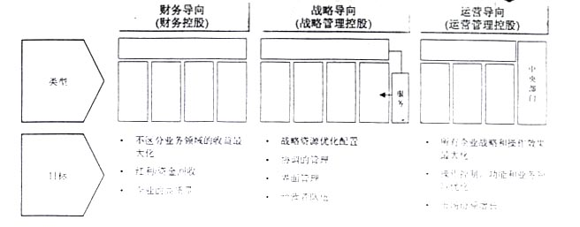

目前本钢的集团组织机构管理模式为运营管理导向，由于长期扩张形成的组织机构庞大，职能重叠，造成资源浪费，不能集中集团的优势资源，以迅速应对市场竞争。正是意识到目前的管理模式已不能适应未来的长期发展，本钢集团领导已着手进行组织机构改革，向战略管理模式过渡。
我们将根据本钢集团的战略方向、发展目标和现状，为本钢集团建议最佳的、最合适的集团管理模式。在确定企业管理模式时，需要考虑多种因素，不同的考虑重点将产生不同的模式，对某些企业（如非钢产业）的控制方式从经营管理转换成控股模式。
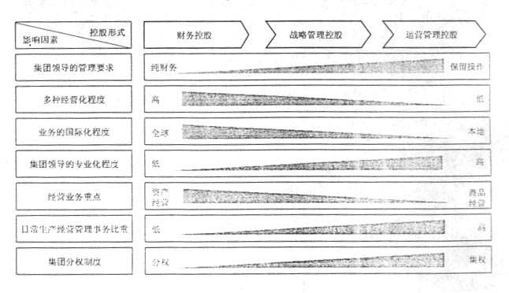

在帮助三钢构筑具有竞争力的管理模式的过程中，我们还将评估如何整合资源，建立职能部门的共享服务模式，如建立统一的销售平台，建立统一折全面/全球采购中心，集中进行财务和人事管理等。
在帮助本钢构筑具有竞争力的管理模式的过程中，我们还将评估如何整合资源，建立职能部门的共享服务模式，如建立统一的销售平台，建立统一的全国/全球采购中心，集中进行财务和人事管理等。
木工作模块的工作成果为：
● 集团的管理模式建议。
● 集团框架性组织结结构变革建议。
集团框架性组织结构是指集团公司总部职能部门的设置设置及下属关健业务单元与
非关键业务单元的划分与组成。
总部关键业务部门的使命、职责、关键考核指标、领导人任职资格及关键业务部门
的使命、最高领导人（第一把手）的职责、考核指标和任职资格设计。
● 集团公司总部核心管理流程建议。
总部核心管理流程主要地规范集团总疗下属核心业务单元的管理。该项目涉及集团
战略规划流程、年度预算流程和总疗及核心业务单元第一把手的绩效考核流程。
● 变革实施建议
3.2.2本溪钢铁（集团）公司的信息技术总体规划
信息技术的总体规划方案很多，从技术先进性、开放程度、对业务的满足程度、资金投入和实施难易程度等方面各有利弊。然而，真正有效的信息技术是建立在对企业业务发展战略的深刻理解的基础上，是企业发展战略技术方面的延伸，反过来对业务发展战略的实施以及流程改进等提供帮助。
为了本钢集团的长远发展，我们将协助本钢集团建立信息技术总体规划。
● 确认未来管理信息系统的概念性架构
● 信息中心的管理流程设计
● 设计信息技术管理部门的组织桔构、运作模式
● 实施计划（包括实施进度和各阶段的资源要求）
我们将采用以下的方法来为本钢集团进行信息技术总体规划。
信息系统
现状
公司战略 IT需求“推动” 差距分析 确定实施方案
关键业务 内涵
流程 确定IT战略方案
IT远程景（构筑概念性架构） 分析选择 实施方案
技术“拉动”
专业和技术标准

本工作模块的工作成果为：
● 确认的未来管理信息系统构架
● 确认的信息中心的管理流程和组织结构模式
● 确认的实施计划
3．2．2本溪钢铁（集团）公司的业务流程改进
先进的业务流程是支持企业战略的必要条件，也是实施有效管理的手段随着本钢的战略部署和企业结构向市场化和全球化方向调整，通过改进业务流程来提高企业的核心竞争能力，从而实现企业的战略就显得至关重要。
为了使新的业务流程密切配合企业组织架构战略，具有前瞻性，我们将：
● 结合本钢的业务现和和需求、钢铁行业最佳实践和应用系统的实施提供业务流程改
进方案：
● 同时会结合本钢的管理基础和对变革的承受能力，稳扎稳打，采用循序渐进的方法，
部分管理改进方案，提供分步实施计划：
● 业务流程改进方案不觉 将钖各业务岗位职责定义和关键业绩考核指标：
● 业务流程改进将以我们建议的组织结构方案短期实施计划和长期实施计划作为基础
来进行的。
普华永道在钢铁行业的业务流程改时方面有很多成功案例，积累了丰富的经验，下图是我们总结的这个行业的总体业务流程框架：
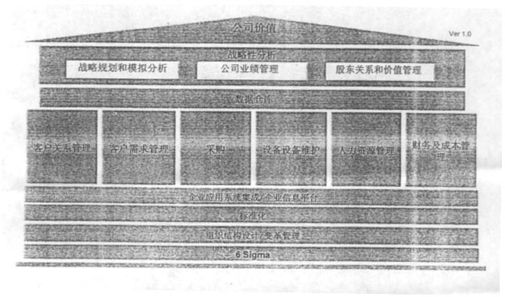

一、战略性分析和财务及成本管理

随着企业的战略重心向市场和客户转移，组织结构向现代大集团企业模式靠拢，集团管理模式从经营管控发展，企业的财务功能也应该从双事物处理为主转向以决策支持和经营指导为主，逐步从“小财务”向“大财务”过渡，先进的大型战略管控型企业集团的财务管理流程与战略、业务、人力资源流程之间，以及各子流程内部都保持着紧密的联系，如下图所示：

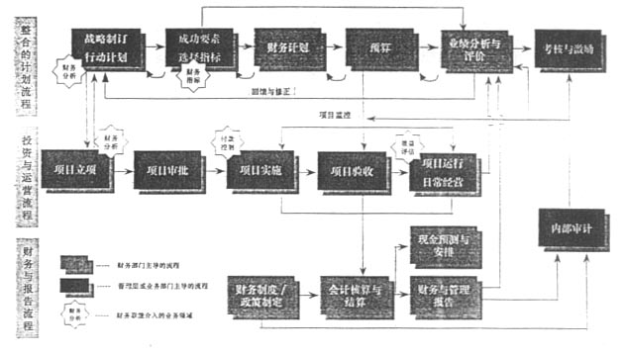

新型的财力业务流程的主要关注点为：
1．以企业战略为出发点，结合关键业绩指标制定财力计划和预算，改进计划与预算的
流程，加强全面预算控制，使财务活动积极参与业绩考核与分析：
2．支持以本钢集团公司为主导的多公司或多责任中心的机构设置，支持围绕产业链进
行的机构改革，支持集团公司对钢铁、非钢产业的不同管控要求，
3．理顺整个集团的财力体系，建立统一的财力制度、财务流程和会计科目：
4．加强财务数据的准确性和透明度，通过共享和集成，实现数据跨业务、跨部门的流
动，减少上报环节，迅速提高合并汇总和结算结帐的效率：
5．提供全面的财务分析，如集团范围内的财务信息分析、内部的财务状况分析比较、
成本中心或利润中心财务分析和比较，与成效考核体系挂钩：
6．提供综合各部门、各业务流程的资金预测。

新型的财务粳务流程要提升的关键业绩指标为：
● 会计结帐周期
● 制作财务报表，包括合并报表的时间
● 财力报表一致性
● 资产收益率
● 产品利润率
● 收益增长幅度
● 库存占运营资本的百分比
● 原材料的平均会款期
● 单位产品的销售成本
● 销售费用占销售的百分比

实施新型的财务业务流程带来的效益为：
● 以辅管理和决策为主要功能的财务业务，全面提稓财务管理水平
● 明确的产权关系和集团管理模式，为加强各级管理提供组织保障
● 严格的财务计划和预算流程，充分体现管理层的战略意
● 统一的财务体系，能大大简化的信息上报流程，提高业务处理的效率

二、客户需求管理
为迎接入世以后越来越激烈的市场竞争，如何通过降低产品成本，提高质量、加快订单交货周期来全面提升客户的满意程度，是本钢要解答的迫切课题。通过改进跨越多个业务范围的产品和服务递交流程，是实现最终客户价值的最大化的有效手段，正如下图所示，这个流程涵盖了销售管理、计划、生产管理和订单履行等多个业务。
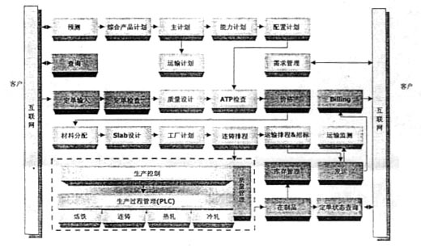

新型的客户需求管理流程的主要关注点为：
1．建立一体化营销平台，统一市场形象，降低营销成本，提升本钢的产品市场价值，
提高客户满意率；
2．生产要密切配合市场动态，加强计划和生产控制过程的灵活性， 建立柔性生产和物
流管理能力，生产模式要从“以自我能力为导向”转变为“以市场为导向”
3．加强综合计划的能力，提高计划周期的效率，生产计划要结合市场需求、钢铁生产
各环节的生产能力、已有的库存水平和运输能力“
4．支持全面质量管理，建立以预防为主的质量临近体制，提高产品质量：
5．缩短订单处理周期，加速交货提前期：
6．加强成本数据的透明度和细致性，对动力能源的分摊能提供科学依据，对直接材料
的投入能做到心中有数，为降低成本提供决策依据。

新型的客户要求管理流程要提升的关键业绩指标为：
● 订单按期履行率
● 产品短短缺次数
● 成品库存价供应天数
● 成品的周转天数
● 原材料库存的供应天数
● 原材料的周转天数
● 库存过期的价值和百分比
● 需求预测的准确性和对生产的指导性
● 生产周期
● 产出率
● 报废率
● 设备利用率
● 生产计划履行率
● 单位产品的制造成本

实施新型的客户需求管理流程带来的效益为：
● 快速响应市场的综合能力，包括生产能力、运输能力、客户服务能力
● 降低产品成本和生产能耗
● 高效的物流综合能力使营运成本降低

三、 采购
本钢作为大型钢铁企业，每年要采购大量的矿材、辅助材料、能源、设备及零部件，以及行政性采购，采购流程的改进对加速客户服务周期、降低成本能起到事半功倍的效果，而这一点往往容易被忽视。先进的采购流程框架如下图所示：
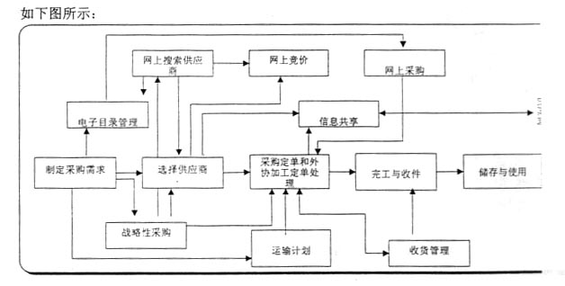

新型的采购管理流程的主要关注点为：
1．引入完全价值采购体系，建立战略性采购或电子化采购流程，进行合同管理，收货
管理和使用，采购结算，降低总体采购成本；
2．整合全集团的采购需要，统一采购平台，利用经济规模降低成本，为集团所属各企
业提供共享服务；
3．提供采购事务处理的效率，建立与其他业务的贯通，提高供应商服务质理，降低库存。

新型的采购管理流程要提升的关键业绩指标为：
● 采购订单处理周期
● 采购订单履约率
● 存货周转率，平均存货
● 总体的战略性采购比例
● 单位采购成本

实施新型的采购管理流程带来的效益为：
● 战略性采购比例提高，采购成本下降
● 采购流程的管理周期缩短，材料采购占用时间减少
● 存货周期率提高，存货水平降低

四、设备维护
本钢是设备密集型企业，设备的维护的工作要求高，建立先进的设备管理流程，对提高生产质量、降低和提高资立利用率将起到积极的作用。

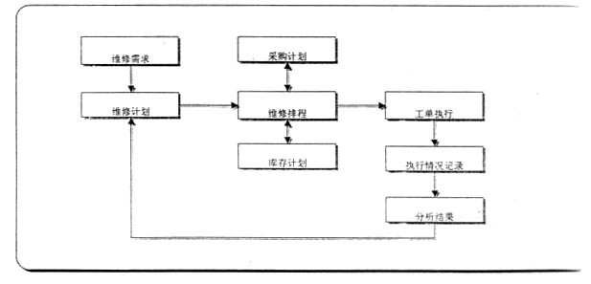

新型的设备维护流程的主要关注点为：
1．通过设备维护管理软件的实施，计算机化、自动化地管理设备维护业务，采集、处
理各类原始信息，提高维修工作效率，减少人为错误同时精确核算各类成本，以提
高设备可靠性及利用率；
2．通过有效地进行检查以及各类定检，保证设备连续正常运行，尽量大可能减突发性
事故维修次数，提高设备使命，缩短维修周期，以达到降低维护成本的目的。
3．统一各纲厂的零配件的库存和采购管理，制定合理的的库存管理计划，灵活把握库
存、采购、存储、质检等多角度的管理，动态地进行库存跟踪，在保证维修周期和
维修质量的基础上，合理地保有库库存，减少库存积压；
4．对于工作指令和工卡系统进行行之有效的管理，使之在设备维护工作中充分发挥管
理、监督和数据归集的作用。

新型的设备维护流程要提升的关键业绩指标为：
● 计划性修复的比例
● 可使用性（MTTR，MTBF）

实施新型的设备维护流程带来的效益为：
● 加强设备维修的计划性和可预见性
● 提高设备利用率和单位产量
● 降低备品备件的库存和报废率

五、人力资源
人才的竞争是未来企业参与市场兑争的核心内容，本钢应从现在开始着手构筑人才高地，通过建立现代企业人力资源管理制度和流程，奠定企业长期发展基础。
如下图所示，人力资源管理的核心内容包括：人力资源能力管理、招聘管理、职业计划、绩效管理。有效的人力资源管理要求建立这些核心模块的有机联系。此外，公司规模的迅速扩大，要求大量的后备管理人员。人力资源需要建立后备梯队和关键岗位的继任计划
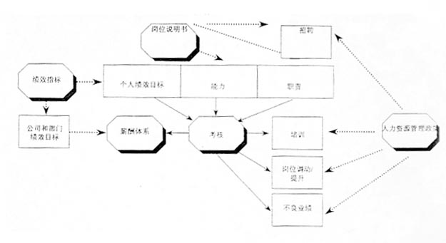

新型的人力资源管理流程的主要关注点为：
1．围绕公司总体战略，建立人力资源管理的目标，采用系统的方式有计划有发展人力
资源核心能力，同时保证人力资源发展速度和公司业务发展速度同步；
2．理顺公司的组织结构，明确人力资源管理职能的服务对象和服务内容；采用行进的
手段，如信息系统，为人力资源管理职能提供服务；建立人力资源业绩考核体系，
与公司的其他关键业绩指标配套；
3．制定明确的岗位责任制度，明确对管理人员的素质、能力和配备数量的要求；

新型的人力资源管理流程提升的关键业绩指标为：
● 行政事务人员与全员的比率
● 行政事务处理的时间
● 人员培训率
● 员工满意率
● 人才保有率

实施新型的人力资源管理流程带来的效益为：
● 与企业战略配套的人力资源管理体系
● 集团统一的人力资源管理流程和考核制度，便于整和全集团的人力资源，对人力资
源的实现统一、分享资源
● 降低人力资源的管理成本，提高事务处理的效率，提高员工满意率
● 提高人员素质，为全面提升企业的竞争力提供人才保障

六、客户关系管理
客户是企业的无价资产，本钢要在竞争日益加剧的国际国内市场立于不败之地，建立客户关系管理是关键，使企业的组织要构、业务流程和文化围绕以客户为中心。
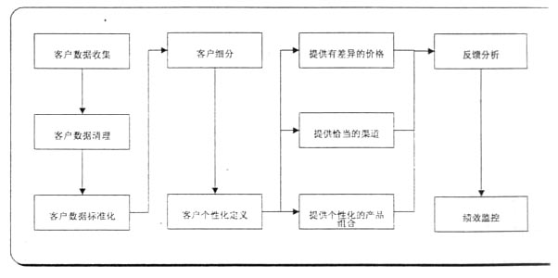

新型的客户关系管理流程的主要关注点为：
- 建立客户信息资料料库，以利润率为目标，定义企业的最有价值客户，提供个性化
的产品和服务；
2．根据不同客户类别的需求，制定个性化的渠道策略，产品策略和服务策略；
3．利用先进的技术手段，如网络，提高最终客户对本钢的认知率。

新型的客户关系管理流程提长的关键业绩指标为：
● 高价值客户的保有率
● 产品的利润率
● 按销售渠道和客户分类的客户满意

实施新型的客户关系管理流程带来的效益为：
● 丰富的客户资料，为产品策略、渠道策略提供决策支持
● 多种客户接触渠道
● 高效的售后服务和满意的客户

3.2.3本溪钢铁（集团）公司的系统解决方案
业务流程改进的实施要配合系统的实施来进行，业务流程改进带来的效益需要靠先进的管理信息系统来支持。
结合本钢的业务需求，我们建议实施 Oracle电子商务套件和Xaximo设备管理系统为主的管理信息化系统。信息系统架构如下图示意：
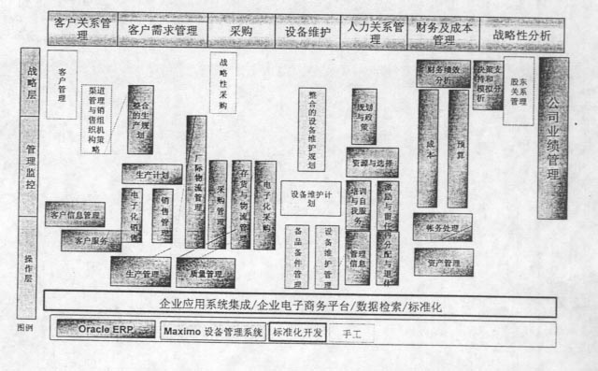

我们初步建议的管理信息系统的功能模块如下，具体各个业务单位以及相关实施的具体内容将在第一阶段束后和本钢集团讨论而定：
财务管理模组
总帐管理（GL）
应收款管理（AP）
应付款管理（AR）
资产管理（FA）
现金管理（CE）
财务分析（OFA）
分销管理模组
销售管理（OM）
采购管理（PO）
库存管理（INT）
生产计划和管理模组
物料清单（BOM）
在制品管理（WIP）
质量管理（QM）
成本管理（CST）
计划管理（MRP/MPS/CRP）
高级计划管理系统（APS）
高级供应链计划（Advanced Supply Chain Planning）
全局ATP （Global ATP Server）
需求计划（Demand Planning）
生产排程（Manufacturing Scheduling）
整和计划（Collaboration）
人力资源管理模组
人力资源管理
培训管理
人事自助服务
薪酬管理
招聘管理
客户关系管理（CRM）
客户管理（Customer Care）
支持（Support）
网上支持（iSupport）
在线销售（Sales Online）
销售佣金（Sales Compensation）
订单获取（Order Capture）
电子采购（iProcurement）
决策支持系统（BIS）
绩效平衡卡（BSC）
设备维护管理（Miaximo）
设备（Equipment）
维修工单（Work Order）
客户化应用系统（Custom Apps）
库存（Inventory）
预防维护（Preventive maintenance）
资源（Resource）
人工（Labor）
日历（Calendar）
计划（Plans）
采购（Purchasing）
计划员（Scheduler）
设施（Utility）

财务管理
● 系统实施目标
1．建立标准化会计流血，重建财务结帐和报告流程，大大缩短会计结帐周期，自动生
成合并会计分录，抵消内部往来和利润，进行集团公司报表的汇总；
2．建立财务风险管理政策，加强对子公司的财务监督和控制；
3．建立全面预算体系，将预算，战略目标和滚动计划相结合；
4．建立对于实际花费与计划預算比较的实时信息共享系统；
5．合理化并统一成本数据，根据钢材产品的最终构成、材料消]耗定额等信息，定义标
准成本及各成本要素的相互关系，定义合理的成本差异计算和差异分摊方法；
6．符合多级财务核算的要求，方便财务数据的归集和分析，支持集团对分公司和子公
司的不同的管理模式和财务信息的要求；
7．实现信息共享；
8．资金流预测。
● 应用系统：Oracle总帐管理（GL）、应收款管理（AP）、应付款管理（AR）财务分析（OFA）、
资产管理（FA）、现金管理（CE）、成本管理（CST）
● 系统解决方案
目前分散的帐务薄记，无法集成的财务和业务系统，财务标准无法统一，结帐周期长。财务部门的功能只能初步实现薄记，对于现代企业性很难得到保证。企业资产的安全性和合理使用无法保证。
针对这些问题，我们建议从如下的方面着手：
1．全面分析现有有从起点到终点的业务流程，根据业务目的而不是部门，重新构建本钢集团公司的财务管理流程；
2．建立以本钢（集团）公司为主体的多公司或责任中心的财务管理结构；
3．设置合理的会计科目段结构，统一整个集团公司的会计科目、会计帐簿和核算规则。
4．建立在线的查询和报告系统，授权企业管理层实时了解各级业务部门和下属企业的财务管理状况、销售收入、成本控制情况、应收和应付帐款、现金管理和控制情况；
5．将库存、销售和采购业务同财务系统进行信息集成，业务数据在业务模块处理，同时自动产生财务凭证；
6．建立审计线索，所有财务凭证可追溯至原始业务；
7．自动产生各级子公司和集团公司的法定财务报表和各分公司及核算单位的成本报表；
8．应收帐实现客户信用管理，进行帐龄分析和催帐，应收发票自动从已经发票的合同中生成，收款和预收款同发票一一匹配；
9．应付帐实现供应商管理，所有采购发票都有同采购订单匹配，只有采购数量（或在设定的区间内），发票才能够批准。对外付款程序，供应商报告等；
10．资产管理实现资产主数据、折旧、购置、转移和处理的完全系统化管理，还包括资产报表，资产维护和分类，完速管理资产来源和价值变化；
11．建立基于产品结构和生产流程的产品标准成本管理，提供产品成本明细分析。
12．财务计划和预长管理，建立利润中心和成本中心，资产和负债计划，实施费用预算控制和成本对照分析；
13．及时全面的企业财务分析：集团公司实时财务信息，内部的财力状况分析比较，成本中心或利润中心进行财务分析和比较；
14．设置企业公司合并财务报表工具，系统自动进行公司间内部往来自动抵销和内部利润合并；
15．通过预测，以及系统自动计算的应付款、应收款、销售订单额、采购订单金额、银行帐户余额，再加上手工的调整参数，可以科学预测中、短期的现金流现金流管理，现金状况报告；
16．对集团公司下属的所有独立、非独立核算单位的财务部门，都纳入到系统中进行管理，并提供标准财务作业流程和数据要求，加强对子公司的财务监督和控制；
17．支持本钢（集团）公司建立企业全面预算体系，以及费用的预算与控制，所有的采购申请都需要由系统自动进行审核，避免人为因素，加强控制，节省审批者的时间；
● 实施效益
1．加快结帐产和合并周期
2．实现财务报表的真实性、实时性和便利性
3．提高会计数据的准确性
4．提高财务动作效率，减少事务性作业的人力投入
5．建立财务与生产、物流和人事系统的集成，实现信息一次录入、多次共享

销售管理
● 系统实施目标
1．建立以客户为中心的物流管理流程及整合的物流系统
1．减少产品从生产到销售到最终客户的时间
2．建立在收益率基础上的不同工业/客户的不同激励机制（数量、价格等）
3．通过发展客户信息数据库和维护客户历史数扰来改善客户服务
4．通过发运管理系统提供实时的交货排程
5．整合的销售、生产和库存系统
6．降低交货周期
7．降低管理流程的时间，如通过企业系统调节每个组织与部门的利益
● 应用系统：Oracle销售管理（OM）
本钢（集团）公司在全国设立九个销售公公司，客户数量大概有5000家左右，销售业务和部门分散，急需加强对销售业务的控制；目前的销售发货都需要全额预付款，将来根据市场情况可能采用收取定金的形式，发货前对客户欠款、预付款和定金的审核，完全是手工进行，有舞弊和差错的可能性。对于竞争者越来越快的交货周期，本钢显的无能为力。库存的物品正确性差，帐面上有的，实际可能没有或者规格不对。
针对这些问题，我们建议采用如下措施：
1．建立销售、仓库和财务统一的库存系统，实现数据的统一和准确，从而可以快速的回复客户订单，加快交货周期。
2．建立ATP模式，使销售人员在输入订单时，随时查询可供货情况
3．同进与应收管理集成，在线进行客户信用检验
4．改变目前以生产计划驱动整个公司运作的模式，建立以销售合同和销售预测为基础，来进行生产计划，从而快速满足客户需求，降低不合理地库存
5．通过管理从订货到交货过程中的所有物流信息来提高对客户的服务
6．通过强有力的运输计划管理提高整体运输效率，实施运输指挥和监控系统
7．通过准确地钢材库存、全面的资源计划来确保客户的需求/变化/灵活性的即时反应能力
8．建立销售分析系统，销售分析系统实施按产品、地区和不同期间的销售分析报告，帮助各级销售人员和管理层及时掌握企业销售情况，进行企业各种销售关键运作指标的分析、对比，提高企业的管理能力和市场竞争能力
● 实施效益
1．加快订单处理周期，提高订单按期交货率
2．销售人员在任何地方实时了解库存和生产计划情况，及时签订销售合同
3．准确的销售预测使公司的库存保持最低，达到最快的交货期，大大提高竞争力和客户
满意程度
4．保证了所有发出去的钢材都经过会计处理
5．多角度的销售分析，为准确的市场定位和销售决策提供基础。
生产管理
● 系统实施目标
1．提高生产对市场的响应速度，缩短生产周期
2．提高生产计划过程的实时监控管理
3．加强生产作业过程的实时监控管理
4．加强质量管理，对偏离正常指标的情况能实时提出预警
5．加强成本数据的透明度和细致性，对动力能源的分摊能提供科学依据，对直接材料的
投入能做到心中有数，为降低成本提供决策依据
● 应用系统：Oracle特料清单（BOM）、在制品管理（WIP）、质量管理（QM）、计划管理
（MRP/MPS/CRP）、高级供应链计划（Advanced Supply Chain Planning）、全球ATP（Global
ATP Server）、需求计划（Demand Planning）、生产排程（Manufacturing Scheduling）、整
和计划（Collaboration）
● 系统解决方案
目前生产计划依赖于人的经验，进行计划所需的各类数据也是人工收集，集团制定
的计划传达到各钢厂，再分解成厂内计划，费时费力，且容易与市场需求脱钩。生产作
业过程的实时管理也靠人工，质量主要为事后检验。生产成本数据更是与实际脱离，由
于人工计算，只能将原料在进入厂区后全部记入在制品，最后进入该批产品成本，造成
钢材批与批之间的成本差异很大，不能真实瓜实际消耗情况。
这些问题要靠理顺业务流程，加强岗位责任与分工，使用先进的信息系统来达到，
依赖Oracle生产管理系统和高级计划系统，可以做到：
1．综合考虑在途和库存的矿产原料、厂内运能、销售订单和各钢厂、各工段的生
产能力，制定生产计划，并可根据实际情况或模拟调节上述条件，修改生产计
划，并形成作业工单，为各钢厂共享
2．原辅材料严格按照工单领用，按实际情况汇报耗用，以获得每批钢的准确材料
成本
3．未使用的原辅材料作为工厂库存进行管理，并参与材料采购计划
4．PLC数据与ERP系统集成，实现生产作业过程的系统管理，以及质量问题的系
统预警
5．每种钢的质量标准可以预设在系统中，同时采集PLC数据，获得实际的质量参
数，也可将产品检验结果输入系统，对质量进行分析比较
6．生产过程中的每道主要工序都要进行材料、人工耗用汇报，每个工单完成时归
结成本数据，同时通过获得的PLC数据，为能源等间接成本的分摊提供准确依据
● 实施效益
1．提高生产计划和生产控制过程的效率，减少人工干预，加快生产周期
2．加强原材料、在制品和产成品的管理，降低材料消耗，降低成本
3．获得准确的钢材成本，为合理定价提供依据，为企业响应市场获得主动权

采购管理
● 系统实施目标
1．存货周转率提高，存货水平降低
2．总体的战略性采购比例提高，采购成本下降
3．采购流程的管理周期缩短，材料采购占用时间减少
● 应用系统：Oracle采购管理（PO）、电子采购（iProcurement）
● 系统解决方案
集团公司目前有四个部门负责集团公司的采购，虽然按照采购货物的类别设置了不
同的部门来管理，但就本钢公司目前的采购规模，参照目前跨国公司采购中心的模式，
本钢公司的采购部门人员众多，效率仍然低下，难以保证取得最低的采购成本。对于各
个部门的采购需求，无法建立科学的源头控制体系。各个采购员和部门自己控制采购资
源和信息，无法避免暗箱操作。
针对采购这个国内企业普遍存在问题的部门，我们建议采用下面的方法来解决这些
问题：
1．根据销售预测和确定的销售合同，将系统自动计算的主要原材料需求计划提交
供应商，以保证在其首选的供应商处保留库存
2．所有询价、投标和供应商信息全部记录在系统中，该部分的信息对经过授权的
人员公开
3．在整体成本最低的基础上选择最佳供应商
4．简化低成本，通用件的采购流程
5．对不同商品供应商通过长期合同建立双赢关系
6．通过战略采购，预先挑选供应商来降低采购行政性工作所花时间
7．通过MRP自动建立最佳采购：所有已经纳入钢材和铁的物料清单里面的物品，
都要由系统自动生成采购订单，除非特殊情况，否则不可以手工输入订单
8．全面实现网上申请、预算审核、相关负责人网上审批
9．减少原材料供应商数目，建立战略的采购策略
10．通过实时库存管理，减少提前采购期，降低库存
11．大力推广网上采购，通过网上招标，扩大采购面，提高竞争度，将更多的供应
商纳入选择范围，提高采购质量，降低成本
● 实施的效益
1．降低采购成本和价格
2．减少库存
3．通过阳光作业，减少不恰当的商业行为
4．更实时的满足生产和销售的需要

库存管理
● 系统实施目标
1．提高库存周转率
2．降低平均库存
3．实现库存信息共享，特别是备品备件，需要使用者和管理者确切制定库存备件的分
布，合理使用资源。
4．耗用成本信息准确的情况，所有已经领用但未耗用的材料，都要在系统中反映。
● 应用系统：Oracle库存管理（INV）
● 系统解决方案
目前本钢公司各个部门仓库管理水平参差不齐，系统应用水平不高，谁也无法真正
说清楚准确的库存；库存管理存在一定程度上的浪费和过多的资金占用，用过多的库存
来满足生产的需要，掩盖管理水平差的问题。当然这部分是管理的问题，部分是技术手
段的问题。
针对这些问题，我们建议从如下方面入手：
1．全面分析现有的从起点到终点的业务流程，根据业务目的而不是部门，重新构
建本钢集团公司的库存业务管理流程。
2．设置科学的库位、子库存、库存组织，将本钢（集团）公司所有的库存物品纳
入系统管理，使一切都可视化。
3．尽量减少、撤销车间的备件库存，所有已经领用但未耗用的材料，都要在系统
中以子库存或不同库位的形式反映。
4．通过设备管理软件，建立设备维护档案。将需要维护的设备备件按维护周期、
使用期限、采购周期、重要性进行分类，系统将根据库存情况自动生成采购订
单，避免认为提出过高的备件计划。
5．形成集成的物流和生产管理。通过系统实现物流、销售管理与财务和生产管理
的全面集成，企业采购、生产、库存和销售实现无缝连接。
6．设置会计业务模板，所有库存管理业务自动产生财务凭证，提高企业运作效率
和业务数据的准确性和及时性；
7．通过生产计划与采购、库存的集成，及时建立和调整合理的原材料和产成品库
存；
8．通过生产与采购、库存的集成，整和本钢集团各个单位的采购需求，降低采购
成本；
● 实施的效益
1．降低库存，接收库存占用资金
2．合理、均衡的库存，保证生产的需要
3．合理的物流流程，快速的满足业务的需要

设备维护
● 系统实施目标
1．挖掘设备潜力，保证生产能对市场做出快速反应
2．加强设备维修的计划性
3．加强对备品备件的统一管理
4．建立PDCA持续改进流程
● 应用系统：
Maximo设备管理系统包括其基础12个模块，设备（Equipment），维修工单（Work Order），
客户化应用系统（Custom Apps），库存（Inventory），预防维护（preventive maintenance），
资源（Resource），人工（Labor），日历（Calendar），计划（Plans），采购（Purchasing），
计划员（Scheduler）设施（Utility）
● 系统解决方案
目前的设备维护计划依赖于人为判断，没有综合考虑设备能力和生产计划，随意性
较强，因此往往跟不上生产的要求。备品备件也是分级管理，信息分散不准确，造成库
存量大，占用资金。
方案主要解决这些问题，具体做到：
1．系统综合考虑设备能力、预设的维修数和生产计划，自动制定各类设备维修计划
2．根据设备维修计划和备品备件库存信息自动生成维修工单和备品备件采购计划
3．进一步下达和执行备品备件的采购订单和维修工单，收集维修工单执行过程中
的成本数据（包括人工和材料），直至维修完成
4．各仓库的备品备件库存量统一管理，可以实现相互调拔，以降低总体库存水平
5．采购备品备件和执行维修工单产生的财务信息，如应付信息和成本信息都与财
务管理柜真集成
● 实施效益：
1．加强设备维修的计划性，为生产的计划提供基础
2．提高设备利用率和单位产量
3．降低备品备件的库存和报废率

人力资源管理
● 系统实施目标
加强人力资源管理的战略性规划，更有效地支持公司整体战略，降低行政生工作的
负担，扩大员工自我服务的范围，从而提高员工满意度和整个企业的生产率。
● 应用系统：
目前尚没有一个与现代企业相配套的人力资源管理体制，通过流程改进和系统实
施，做到：
1．人力资源信息的准确全面，实现人团资源管理的流程的改进，利用自助服务提
高管理效益，为企业各级领导提供决策支持
2．对企业不同的服务对象群体建立具有针对性的人力资源管理
3．建立个人事业计划、培训岗位配置和监督考核的闭环体系
4．实现数据共享及和财务管理的集成
● 实施效益：
1．人力资源战略与公司整体战略相一致
2．对决策制定提供数据支持
3．提高对人力资源数据的可使用性
4．组织结构和员工技能的有效维护
5．提高员工满意度和生产率
6．减少行政性工作量

客户关系管理
● 系统实施目标
通过个性化的产品和服务，提高客户的满意率，提升本溪钢铁的市场竞争力和产品
的盈利能力
● 应用系统：
客户关怀管理（Customer Care），支持（Support），网上支持（iSupport），在线销售（Sales
Online），销售佣金（Sales Compensation），订单获取（Order Capture）
● 系统解决方案
本溪钢铁正处于从传统的以产定销向以市场为导向的企业过渡时期，需要引入客户
关怀理念，同时Oracle的客户关系管理系统提供市场营销、销售、服务等全方位的功能
和决策支持功能，能够做到：
1．根据不同客户群，制定差异化的价格，销量配额，付款条款，交货和服务政策等
2．整合多渠道销售以满足客户需求，降低渠道成本
3．适时向客户推出满足其需要的新产品
● 实施效益
1．丰富的客户资料，为产品策略、渠道策略提供决策支持
2．多种客户接触渠道
3．高效的售后服务和满意的客户

战略性分析
● 系统实施目标
设定公司应该争取的管理业绩目标以及各分支机构的核心目标。同时对公司目标的
达到程度提供考核的依据，并向管理层和股东汇报业绩
● 应用系统：Oracle决策支持系统（BIS）、绩效评分卡（BSC）
● 系统解决方案
1．通过将公司战略和公司动作相结合，为以公司价值以取向的管理提供支持
2．建立财务及非财务指标相结合的业绩管理机制

3．3本溪钢铁（集团）公司实施信息化工程的效益
以企业组织战略规划、业务流程改进和管理信息系统为主体、结合信息技术基础设施建设的信息工程将为本钢集团全面提高企业的核心竞争能力，支持企业快速扩展，为企业带来深远的效益，归纳起来，反映在以下几点：
1．建立现代企业管理模式，支持本钢集团的战略转型，理顺企业内部产业链关系，集
中本钢优势资源，迅速占领市场高地
2．结合本钢具体情况，引入钢铁行业最佳实践，改进业务流程，明确人员岗位职责，
使本钢有能力与国际同行展开竞争；在整个集团推行标准化流程，为各级管理层提
供有力工具
3．实现管理信息的及时、准确和真实，为企业提供高效和有力的决策支持和管理支持，
大大提高企业的协态决策能力及市场反映能力；管理层能够随时随地地了解企业经
营状况，如企业的财务状况，销售状况和生产状况等，避免“拍脑袋”决策所带来
的盲目性
4．实现企业集团经营动作一盘棋，企业各级财务管理、销售和物流管理和生产经营管
理业务全面集成；大大提高业务处理的效率，彻底摒弃数据多次收集、层层上报的
现状，业务数据一次生成，企业数据实现共享
5．通过项目实施过程中的技能转移和变革管理，促进企业文化的不断提升和改善，提
高各级管理人员的管理素质和现代企业管理意识

3．4项目实施策略
本钢集团将在整个集团范围内全面集成地实施信息化工程，包括组织结构的设计，信息技术战略规划，业务流程改进，OracleERP系统、OracleAPS系统、OracleCRM系统、Maximo系统、办公自动化系统等等。项目工程涉及的范围广，时间长，将为企业管理带来重大变革，因此我们建议的项目实施策略为：
1．采用总体设计，阶段实施的方法；
2．基于组织结构设计的业务流程改进；
3．业务流程改进结合ERP系统实施进行；
4．注重阶段效益和试点单位的业务代表性；
5．建立项目风险控制机制。
采用该实施策略有助于：
● 集团系统流程标准化；
● 降低实施风险，缩短实施周期，尽早见效；
● 循序渐进，不断增强和巩固企业员工的信心度；
● 充分合理利用内部，外部资源，提高实施成本效益；
● 切实培养锻炼企业内部ERP力量，为本钢集团今后扩展兼并新企业打下ERP技术和人员基础。
我们建议的项目实施策略与本钢集团的指导原则－“整体规划，分步实施，效益驱动，逐步推广”是相吻合的。
3．4．1项目实施范围和方法
根据上述项目实施策略，我们建议本钢集团信息化系统实施分为三个阶段进行。将项目分阶段进行是考虑到信息化工程建设将为本钢集团带来较大的改变，考虑到企业和员工对变革的承受能力，应采取稳扎稳打的方式。在统一设计规划，分步实施的基础上，争取在短期内在核心业务领域取得最大最快的成效，同时有兼顾系统和企业的平稳过渡，以利于项目的全面铺开。项目的三个阶段的具体建议为：
第一阶段：组织结构设计，信息技术战略规划，业务流程分析和改进
阶段内容和目标
1．分析集团目前组织结构，定义未来集团整体的组织机构；
2．制定信息技术的战略规划；
3．基于集团的组织机构规划，着重分析钢铁主线业务单位（炼铁厂、炼钢厂、热轧厂、冷轧厂和焦化厂）和国际经济贸易公司销售处的现有业务流程；
4．根据现有业务流程，结合ERP系统功能，进行流程改进设计；
5．业务流程改进的范围包括关键的业务流程，财务流程，生产管理流程，分销管理流程；
6．设计以本钢集团总部，主线单位和国际经济贸易公司销售处为重点，兼顾非钢业务的需求；
7．制定项目第二阶段的详细实施计划，为系统实施做好必需的准备工作。

● 实施单位：
本钢集团，包括集团公司总部，钢铁主线单位（炼铁厂、炼钢厂、热轧厂、冷轧厂和焦化厂）。
● 实施周期： 2002年7月～2002年12月
项目阶段 |  | 预计时间
1．1 | 企业组织结构设计 | 2002年7月～2002年8月
1．2 | 信息技术战略规划 | 2002年9月～2002年10月
1．3 | 业务需求分析和业务流程改进，解决方案的制定 | 2002年9月～2002年12月
备注：
1．采用连续不断的方式，以保证项目持续不断的进行。
2．基于组织结构设计的短期，中期实施计划而进行业务流程改进。

● 阶段成果：
1．提供未来集团的组织机构的详细设计，包括组织结构框架，角色和职责，业绩管理等。
2．信息技术的战略规划描述。
3．主要业务单位的现有业务动作流程的详细描述。
4．业务动作流程（主要业务单位）改进的详细描述以及培训和实施。
5．第二阶段系统实施的详细时间和计划书。

第二阶段：在集团公司总部，钢铁主线业务单位（炼铁厂、炼钢厂、热轧厂、冷轧厂、焦化厂）和国际经济贸易公司销售处，实施OracleERP系统

● 阶段内容和目标：
1．依据第一阶段的设计为钢铁主线单位实施Oracle系统的财务管理模块。
2．依据第一阶段的设计为钢铁主线单位实施Oracle系统的分销管理模块。
3．依据第一阶段的设计为钢铁主线单位实施Oracle系统的生产管理模块和高级计划系统。
4．为集团公司实现财务报表合并。
在第二阶段仅为钢铁主线单位实施Oracle ERP系统的基本模块即瓜了我们“统一设计规划，分步实施”的原则。钢铁主线单位是本钢集团的核心业务，首先需要实施信息化管理，同时也是信息化工程的关键所在。在钢铁主线单位实施ERP系统的基础模块能在最短时间内在关键业务领域取得关键收益，降低实施风险和周期，同时为项目的全面铺开建立良好的基础。

● 实施单位：
1．集团财务部－财务
2．生产部－计划
3．废钢管理处，设备备件处，原燃料处，物资供应处－采购
4．销售处－销售
5．技术中心－制造
6．板材股份有限公司（炼钢厂、热轧厂）－制造
7．冷轧厂、炼钢厂－制造

● 实施的系统和模块包括：
系统 | 功能范围 | 模块
Oracle系统 | 财务管理 | 总帐（GL），应收帐款（AR），应付帐款（AR），固定资产（FA），现金管理（CE），财务分析（OFA）
Oracle系统 | 分销管理 | 销售订单管理（OM），采购管理（PO），库存（INV）
Oracle系统 | 制造管理 | 物料清单（BOM），在制品管理（WIP），成本管理（CST），质量管理（QM），计划管理（MRP/MPS），能力管理（CRP）
Oracle系统 | 高级计划系统（APS） | /

● 实施周期： 2003年3月～2003年12月
项目阶段 |  | 阶段实施的模块 | 预计时间
2．1 | 整体方案的会议室测试 | / | 2003年3月～2003年4月
2．2 | Oracle财务系统实施和上线 | 总帐、应收、应付、资产、现金管理 | 2003年5月～2003年6月  （2003年7月1日上线切换）
2．3 | Oracle分销、制造系统实施和上线 | 销售、采购、库存、在制品、质量管理、物料清单、成本管理 | 2003年6月～2003年9月  （2003年10月1日上线切换）
2．4 | Oracle计划管理系统实施和上线 | 高级计划系统、计划管理 | 2003年10月～2003年12月  （2004年1月1日上线切换）

● 阶段成果：
1．为钢铁主线单位分段实施Oracle的财务、分销和制造管理；
2．实现备品备件的初步库存管理。
3．为集团公司实现财务报表合并。
4．生产系统的整合（Oracle和PLC系统）。

第三阶段：进行人力资源管理流程，设备维护管理流程和客户关系管理流程的分析和改进，实施Oracle模块，Maximo系统，OA等其它系统

● 阶段内容和目标：
1．为钢铁主线单位进行人力资源管理流程，设备维护管理流程和客户关系管理流程的分析和改进，实施Oracle系统的其它模块，包括人事管理，电子商务，商务智能系统等；
2．实施Maximo系统（炼铁厂、炼钢厂、热轧厂、冷轧厂、焦化厂、设备部）；
3．实施办公自动化系统；
4．实现系统相关模块的集成；
5．推广其他钢铁主线单位（除了炼铁厂、炼钢厂、热轧厂、冷轧厂、焦化厂）的Oracle系统实施；（推广由本钢集团项目组自行计划和实施，普华永道将提供必要的支持）
6．推广辅线单位的Oracle总帐系统，采用钢铁主线单位的总帐模板（推广由本钢集团项目组自行计划和实施，普华永道将提供必要的支持）。

● 实施单位：
1．劳动人事部－人力资源管理
2．销售处－客户关系管理
3．炼铁厂、炼钢厂、热轧厂、冷轧厂、焦化厂，设备部－Maximo设备维护系统
4．废钢管理处，设备备件处，原燃料处，物资供应处－电子采购/设备采购
5．在第一阶段未实施系统的主线单位推广Oracle系统，包括：发电厂、供电厂、供水厂、氧气厂、燃气厂、焦化厂
6．在辅线单位推广－Oracle总帐

● 实施的系统和模块包括：
系统 | 功能范围
Oracle系统 | 人力资源管理
Oracle系统 | 客户关系管理系统（CRM）
Oracle系统 | 电子采购  （I-Procurement）
Oracle系统 | 商务智能系统  （BIS）
Oracle系统 | 绩效评分卡  （BSC）
Maximo系统 | 设备维护管理
LotusNotes | 办公自动化

● 实施周期： 2004年1月～2004年12月
项目阶段 |  | 预计时间
3．1 | Oracle人力资源管理流程改进 | 2004年1月－2004年2月
3．2 | Oracle人事系统的实施 | 2004年3月－2004年6月
3．3 | 设备维护管理流程改进 | 2004年1月－2004年2月
3．4 | Maximo系统的实施 | 2004年3月－2004年7月
3．5 | 系统整合（系统相关模块） | 2004年3月－2004年12月
3．6 | Oracle商务智能系统的实施 | 2004年6月－2004年7月
3．7 | Oracle客户关系管理和电子采购流程的设计 | 2004年6月－2004年7月
3．8 | Oracle客户关系管理系统和电子采购系统的实施 | 2004年8月－2004年11月
3．6 | Oracle绩效评分卡的实施 | 2004年7月－2004年8月
3．7 | LotusNotes系统的实施 | 2004年6月－2004年7月
3．8 | 主线单位Oracle系统的推广应用 | 2004年6月－2004年12月
3．9 | 辅线单位Oracle总线系统的推广应用 | 2004年6月－2004年12月

● 阶段成果：
1．集团总部，主线单位及国际经济贸易公司销售处的理有业务运作流程（人力资源管理，设备维护管理流程和客户关系管理流程）的详细描述。
2．集团总部，主线单位及国际经济贸易公司销售处的业务动作流程（人力资源管理，设备维护管理流程和客户关系管理流程）改进的详细描述以及培训和实施。
3．实现设备维护管理；
4．实现人力资源管理；
5．实现电子商务系统；
6．实现信息化工程的全面实施；
7．实现系统相关模块的集成和整合；
8．实现系统在整个集团范围内的推广实施和应用。

3．4．2变革管理和培训/技能转移方案
变革管理是住处化工程的非常重要的组成部分，变革对本钢集团意味着：
● 企业的转型
● 组织结构的改变
● 管理方式的改变
● 经营理念的改变
● 信息系统的实施等
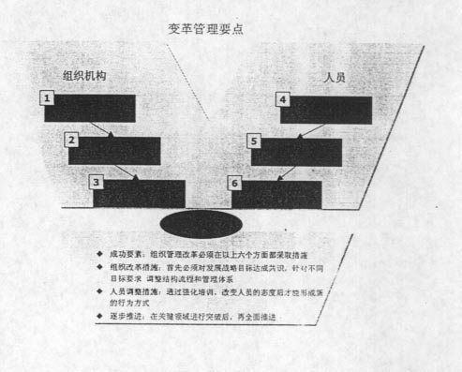
变革的过程可以通过持续的培训以及多种方式的沟通，逐步地贯彻和落实。有效的变革管理可以避免一般业务人员由于对系统和流程的不了解或不理解而产生的恐惧感和排斥感。

变革管理
整合的重组方案
详细的行动计划
明确的责任划分
人员培训
改革进度控制
现场指导

变革管理的方法包括以下内容：

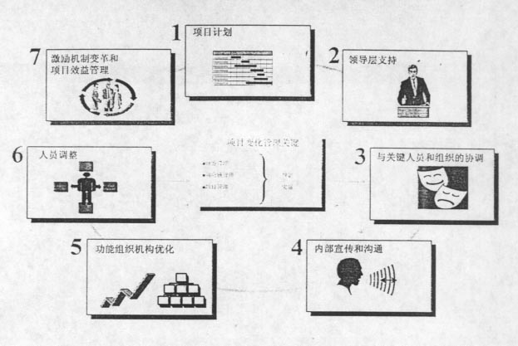

培训的目的在于使用户在系统实施之前拥有相当的系统知识。本钢用户需要接受系统功能概述，业务流程概述，系统各模块的详细功能和系统使用的培训。普华永道将向本钢的项目实施小组提供多层次的项目培训。培训将贯穿项目实施的整个过程。我们总共投入100人天的培训。
课程 | 培训员 | 培训对象
企业战规划培训 | 普华永道 | 高级管理层
管理理念和ERP概念 | 普华永道 | 中高级管理层
钢铁行业最佳业务实践 | 普华永道 | 中高级管理层
系统产品概念培训 | 普华永道 | 项目经理，关键用户，IT
项目实施方法 | 普华永道 | 关键用户，IT
最终用户培训 | 本钢关键用户 | 最终用户
数据转换培训 | 普华永道 | 关键用户，IT
管理培训
旨在向中高级管理层提供关于业务流程改进和企业资源计划系统的概念：以及对项目管理，实施方法的介绍。
主要培训内容：
―国内外有关行业管理最佳实践介绍
―国外相关行业ERP和电子商务成功安全考察
―变革管理方法
―ERP系统和相关系统概述
―有关公司业务流程改进汇报
项目小组培训
对项目小组，普华永道将提供项目管理、实施方法和系统产品每一个功能模块的概述培训。
主要培训内容：
―国内外有关行业管理方法和最佳实践介绍
―Oracle应用产品培训，开发工具培训以及其他软硬件培训
―BPR方法和RapidPath培训
―有关公司业务流程改进和应用系统配置的研讨会。
最终用户培训
最终用户培训将在普华永道顾问的协助下，由本钢关键用户和技术人员担任培训员，从而最终实施普华永道“培训员”知识转移的实施方针。
主要培训内容：
－与其岗位有关的业务流程手册和系统操作手册
培训材料会在普华永道公司的顾问指导下，由本钢集团项目小组的人员编制。
3．4．3本钢需支持的方面
此项目是需要本钢集团充分支持的，以下是我们需要本钢提供支持的地方。
项目小组工作室的建立（网络设施完备，有培训室和会议室）
基础数据的准备（如材料清单等）
项目小组的建立
第一期：
生产管理流程负责人（30％）和生产方面主要人员（100％）
分销管理流程负责人（30％）和分销方面主要人员（100％）
人力资源管理流程负责人（30％）和人力资源方面主要人员（100％）
设备维护产管理流程负责人（30％）和设备维护方面主要人员（100％）
财务管理流程负责人（30％）和财务方面主要人员（100％）
客户关系管理流程负责人（30％）和客户关系管理方面主要人员（100％）
第二期：
生产管理流程负责人（30％）和生产方面主要人员（100％）
分销管理流程负责人（30％）和分销方面主要人员（100％）
财务管理流程负责人（30％）和财务方面主要人员（100％）
信息管理部主要人员（100％）
第三期：
人力资源管理流程负责人（30％）和人力资源方面主要人员（100％）
设备维护产管理流程负责人（30％）和设备维护方面主要人员（100％）
客户关系管理流程负责人（30％）和客户关系管理方面主要人员（100％）
信息管理部主要人员（100％）

4．普华永道公司的项目实施方法论
4．1Ascendant方法论
我们的实施方法论包括了：
项目方法库：所有的普华永道的管理咨询方法。
项目管理：普华永道众多的项目管理方式。
参考资料及相关材料：全球管理咨询项目的交付成果和相关材料。
项目计划：提供了项目实施当中每一项活动的具体时间安排，负责人员。
项目数据库（TEAM）：提供了项目小组互相沟通的及项目中所有文档管理的一个规范环境。
项目交付成果：项目各个阶段所要交付的标准案例。

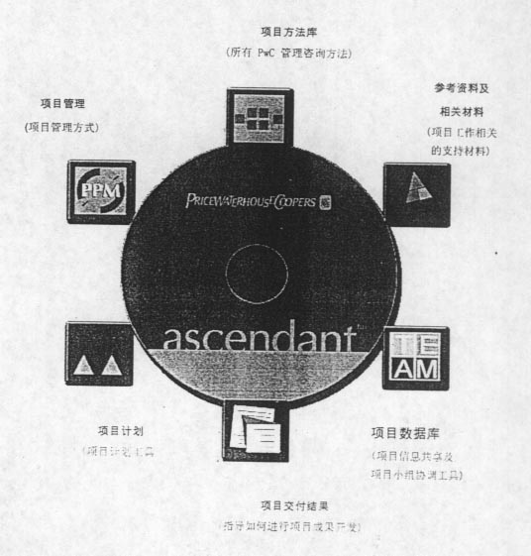

4．2Ascendant－组织结构变革的方法论
成功的组织结构变革设计应当包括以下四个层面共8个方面的内容：
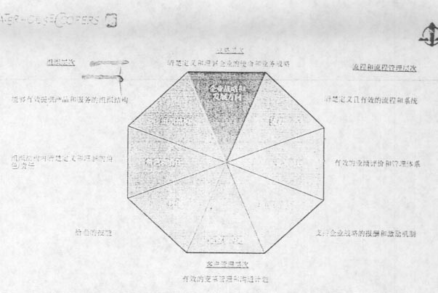

● 战略层次：定义和理解企业的使命和业务战略
● 组织层次：有效提供产品和服务的组织结构，定义角色和责任
● 流程和流程管理层次：定义有效的流程与系统，定义业绩评价和管理体系
● 客户管理层次；有效的变革管理和沟通计划

以下是组织结构设计流程的具体步聚：

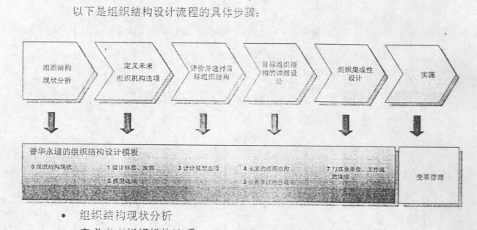

● 组织结构现状分析
● 定义未来组织机构选项
● 评价并选择目标组织结构
● 详细设计目标组织结构
● 设计组织集成性
● 实施
其中每一个步聚都有其相对应的设计模板。

4．3Ascendant－BPR方法论
结合普华永道在国际上钢铁行业的管理改进项目和信息系统成功实施经验，在中国的钢铁行业经验，在保证满足目前公司管理体制和需求的基础上，为本钢集团提供一定程度的业务流程改进的建议。
Ascendent的BPR方法概要
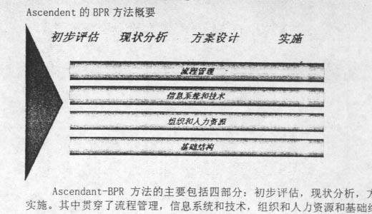

Ascendant－BPR方法的主要包括四部分：初步评估，现状分析，方案设计和实施。其中贯穿了流程管理，信息系统和技术，组织和人力资源和基础结构等管理内容。
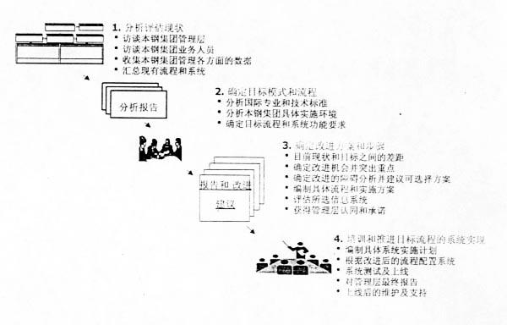
具体每部分的工作内容如下图所示：

● 分析评估现状：收集目前状况，汇总现有流程。
● 确定目标模式和流程：借鉴国内外最佳实践，制定目标流程和模式
● 确定改进方案和步骤；根据目标流程和模式，制定改进的方案和步骤
● 培训和推进目标流程的系统实现：通过培训和系统实施来实现目标流程

4．4Ascendant－Oracle方法论
普华永道将在本溪（集团）公司项目中应用全球统一的Ascendant－Oracle方法论。Ascendant－Oracle方法论是普华永道在全球实施信息化工程项目的过程中经验积累和不断改进的结果，经历了时间和不同项目环境的考验。
采用Ascendent－Oracle的实施方法进行科学高效的实施策略与项目管理能：
● 继往开来规范的实施项目管理；
● 采用成熟有效的技术和技术规范；
● 有效利用普华永道的全球应用系统的实施经验；
● 可确保项目及时地在预算范围内顺利完成；
● 把信息系统实施风险减至最小。
Ascendant－Oracle方法论的优势在于：
吸收了普华永道其他有关项目的经验，重要的项目文件和模板为客户提供全球一致的高质量服务重点是为企业提供业务解决方案，帮助企业实现系统所带来的业务利益。
下图说明了Ascendent－Oracle实施方法中的项目步骤、工作活动、及它们间的关系。
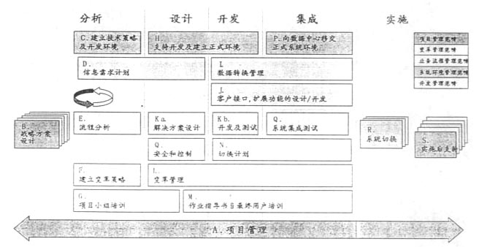

项目进程主要分成以下阶段：
● 分析阶段
● 设计和开发阶段
● 集成阶段
● 实施阶段
整个过程由分布于不同阶段的20多个工作活动组成，并可划分为5种不同的范畴：
● 项目管理
流程改进和系统实施相关的管理与控制，包括对管理层、项目小组、项目计划、项目范
围及所需资源的管理。按照企业的战略和目标规划、监督和交付项目的各项，项目人员
和其它资源的有效使用，进度和质量管理。
● 变革管理
评估一个组织完成业绩、实现变革的能力，以及为了减少相关风险借助变革所做干预工作。与项目管理类似，变革管理也包括管理层的管理。关注项目实施中的人员准备，观念变革，技能准备，直辖市有关各方的参与，指导和帮助企业掌握新的系统和业务流程并管理相应的变革。
● 业务流程管理
在项目范围内进行业务流程设计，及对信息系统所有子系统进行的系统设计、系统配置
和系统测试。由具有大型企业业务模式变革、改进业务流程，结合信息系统实施经验的
咨询顾问来协助本溪钢铁（集团）公司管理相应事务。结合制造行业最佳实践，分析、
改善、定义业务流程，设计业务流程解决方案，包括部门，尤其关注跨部门的业务。
● 系统环境管理
帮助客户顺利接受新系统和相关业务流程。
● 开发管理
涵盖项目有关的所有信息系统的开发，包括向应用系统转换的数据界面和程序，以及对标准系统的功能进行扩展的客户化开发。
其中，重中之重是变革管理。企业的变革管理是项目成功的决定因素。业务流程的改进和信息系统的实施将是加强企业竞争力的手段及催化剂，其中将伴随着业务流程改进。
在此，列出最为重要的决定因素：
● 企业高层的参与和支持程度
● 员工的配合程度
● 企业各个层面的沟通
● 提供足够的，针对不同层面的培训
● 使用明确的绩效衡量标准
4．4知识管理
在整个项目自始至终都贯穿了普华永道的知识管理和技能转移。我们拥有全球最大的知识管理网络体系，咨询顾问可随时用手提电脑连接公司内部的全球数据库，寻找相关的经验和案例，为我们的客户提供最便捷的解决方案，少走弯路，保证项目的成功。
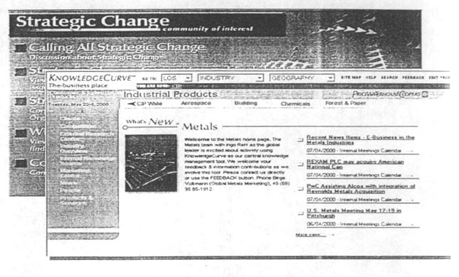

5．本溪钢铁（集团）公司信息化工程项目的质量控制和风险管理
本钢集团的信息化工程项目的质量保证和风险管理由本钢集团项目领导小组和普华永道质量保证合伙人负责，具体的质量保证和风险管理由普华永道信息系统的实施方法论的项目管理工作活动中的质量管理部分来实现。
普华永道的项目质量管理包含三部分：风险管理，质量管理和项目监控点。
5．1项目风险管理
风险管理贯穿整个项目，它考虑了项目所设及的可能造成项目失败的因素。
以下一些问题在风险管理时可能要考虑：
可能面临的风险 | 建议的解决方案
企业正在转型，存在了不确定因素 | 做好总体规划，进行讨论，加强变革管理
本钢是一家传统的企业，对变革的阻力较大 | 加强变革管理
主要用户是否经常更换 | 准备足够的替补人员，完备的文档
需要资源是否可用 | 做好人力资源和其它资源需求的时间计划表
经验和知识是否足够 | 可以从其它地区调动人员，加大培训力度
有否其它项目同时开始，项目资源需求是否有冲突 | 做好项目的计划时间表以避免冲突
流程变更是否很多，有否超出先前估计 | 参照最佳实践来做出相应的调整
期望的绩效水平是否经常改变 | 稳定系统的运作水平，经常进行内部培训
项目服务范围有否更改，为什么 | 避免项目的服务范围变更，可作为另外一个项目
项目能够按期，按质，按量，按预算完成 | 要得到客户的大力支持和各部门之间的协调以避免项目的延期，超预算
5．2项目的质量管理
● 以设计评估和项目阶段评审（由普华永道项目质量保障人及项目指导小组的有关人员参与）手段来实施项目质量的监督。
● 通过定期的质量会审来检查交付成果。
● 按照普华永道信息系统的实施方法论的质量管理方法来建立一定的管理程序。
● 项目小组的每个人员要有自己的职能和职责范围。
● 为项目活动定义的所需要/使用标准（流程模型建立、数据模型、设计、编程、测试标准），模板（文档、表格、报告格式），和工作工具（流程图、文档制作工具）以保证项目所有的工作结果都是以相同的规格，方式，和标准完成。
● 为本钢集团信息化工程的实施建立相关质量保障体系建立（如项目文档管理）。
● 在项目启动的时候就要准备质量保障活动的工作计划。
● 制定项目交付成果的检查表以确保所有的交付成果有着高质量。
5．3项目的监控点
在实施Oracle系统时，我们要注意以下一些项目监控点：
项目监控点 | 是否需要正式签字
项目章程 | 是
组织结构设计方案 | 是
主要绩效指标报告 | 是
岗位职责报告 | 是
项目计划
现有业务流程
目标业务流程 | 是
系统总体设计方案 | 是
会议室测试（CRP）报告
会议室测试（CRP）的Oracle系统配置
正式的信息系统设置文档 | 是
培训计划
数据转换计划 | 是
用户接受性报告 | 是
主数据文件 | 是
接口和报表开发报告 | 是
系统切换前的检查表
普华永道公司采用Ascendant中的项目管理方法来为本钢集团实施信息系统，在项目各个阶段都有监控点，我们能在最短的时间内发现问题并予解决，以确保项目的成功实施。
根据以往我们所实施的信息化工程项目经验，我们都能够按照项目的时间，范围，质量和预算来完成项目的实施，普华永道项目实施队伍的素质和项目实施的质量可以从世界上最权威的评价机构对我们的评价中看出。
一个项目成功的实施是有很多方面的因素决定的，包括资源的到位，客户的配合，范围是否较大理发等等，如果由于某些不可预见的原因造成项目不能按照规定的时间、范围、质量和预算来完成，双方应本着互谅互利的原则协商解决，尽量使双方的损失都减到最小。
6．本溪钢铁（集团）公司信息化工程项目的实施计划
6．1项目组织结构和人员
6．1．1普华永道项目小组
普华永道将在此项目上投入我们最优秀的实施顾问。我们的实施小组包括：
● 项目合伙人，具有丰富的管理咨询和项目管理和质量及风险控制经验；
● 项目经理，具有极丰富的项目实施、管理和专业咨询经验；
● 我们的专家小组是由在国企（如中石油、上海广电、光明乳业等公司）进行信息系统规划，信息系统实施的资深顾问和来自海外的钢铁行业专家（浦项制铁，日本钢铁项目）组成。
● 由最优秀的实施顾客组成的项目小组。该项目小组全部由具有丰富信息系统实施经验的实施顾问组成。以确保该项目小组更有效地发挥作用，与本钢集团员工通力合作，成功地实现系统。
为使本钢集团项目成功，普华永道公司也要求本钢集团方面组成一个强有力的项目组。小组成员由精通本钢业务的资深经理项目经理，应该包括各个相关部门骨干，和技术中心成员。
6．1．2建议的项目组织（见下图）

项目实施时，我们将挑选经验丰富的咨询顾问组成项目小组。
6．1．3角色和职丽
角色 | 职责描述
发起人/领导小组 | 作为主要负责人来指导项目。领导小组负责联系项目和业务，代表了项目负责人。项目领导小组会定期开会，根据主要的里程碑监督进程，批准每个主要阶段的工作。领导小组作为最后的仲裁者解决问题，完成项目。
普华永道项目合伙人/质量管理 | 普华永道的项目的合伙人/质量管理人提供项目的指导和质量保证。他会定期从时间安排、成本和交付成果质量等方面来对项目作问题。普华永道的合伙人会定期和项目发起人、项目经理和项目小组成员开会，讨论小组的协调、客户满意度、技术问题项目瓶颈，人员问题等。合伙人同时也是领导小组的成员之一，作为客户的联络人来保证各种问题得以解决。
普华永道的项目经理 | 负责整个项目的范围、特性、实施和成功的交付。项目经理将会对领导小组汇报，包括项目进程、质量、解决方案、项目管理等方面的事务。也会对项目的日常工作负责，根据项目计划控制项目进程解决问题。另外，普华永道的项目经理也负责把问题提交领导小组。
本钢的项目经理 | 本钢的项目经理与普华永道的项目经理共同负责整个项目的实施。项目经理将会对领导小组汇报时间安排，实施成本控制。项目经理也会协调相应的人员来完成任务。项目经理会组织领导小组开会来回顾和批准有效解决方案。
普华永道咨询顾问 | 普华永道的咨询顾问将分析本钢集团现有的业务流程，制定目标流程，岗位职责报告，从分销管理、财务管理和制造管理等方面提出业务流程改进的建议。其中的信息系统专家会就信息系统在本钢集团折实施提出建议，进行系统原型测试，协调所有的项目活动和保证交付成果的质量，并把必要的知识和技能给本钢集团的项目小组成员，以保证他们能完成实施任务和系统今后的维护。
本钢的应用队伍 | 本钢集团的应用队伍成员将是系统的主要用户，希望他们能积极地参与设计、用户测试和系统接收。他们应该熟悉本钢的财务业务并对电脑系统应用熟练，有权限理发他们的业务流程。本钢集团的应用队伍负责给项目交付成果签字，提醒项目经理注意任何会影响业务需求、成本和计划的问题。
普华永道技术顾问 | 普华永道技术队伍会和应用队伍一起分析、开发和测试项目所需的客户化界面程序和报表。在测试时，他们会提供支持和其它技术及开发任务（但应该是在项目范围内的），例如协助数据库维护等。
本钢的技术队伍 | 本钢集团的技术队伍负责维护所有的技术环境（网络、基础设施、操作系统和数据库管理），来支持项目的成功实施和信息系统维护。他们需要负责系统开发、分析和测试非标准的报表以及用户提出的其它要求。

6．1．4项目投入的人员
普华永道将根据本钢的实际情况，从以下人员中组成项目小组为本钢提供咨询服务。
建议项目责任 | 姓名 | PwC职位 | 国籍 | 主要经验
项目合伙人 | 郭绪达 | 合伙人 | 新加坡 | 新加坡、英国注册会计师  26年财务管理和系统经验  财务管理咨询经验  1980起为中国客户提供咨询服务
项目合伙人 | （Mark Camstra甘思德） | 合伙人 | 美国 | MBA  20年钢铁/金属行业管理咨询经验  3年中国经验
质量管理合伙人 | 梅昕 | 合伙人 |  | 18年管理信息系统咨询经验  5年行业财务管理咨询经验
质量管理合伙人 | Yeonho Yoo | 合伙人 | 韩国 | 韩国POXCO（浦项）钢铁项目负责人  丰富的钢铁行业，信息系统实施和流程改进专家
项目总监 | 丁明 | 总监 |  | 13年管理信息系统咨询经验  大型企业管理咨询项目管理经验
专家小组 | 沈敏 | 首席顾问 |  | 14年管理信息系统咨询经验  大型企业管理咨询项目管理经验
专家小组 | 待定 | 高级顾问 |  | 6年钢铁行业的流程管理和分销管理信息系统的经验，参与POSCO项目的流程管理和信息系统实施
专家小组 | 待定 | 高级顾问 |  | 6年的管理咨询经验，包括流程管理和信息系统实施经验，主要是在钢铁行业，半导行业等领域
专家小组 | 待定 | 高级顾问 |  | 5年钢铁行业的流程管理和管理信息系统的经验，参与日本钢铁项目的流程管理和信息系统实施
专家小组 | 待定 | 高级顾问 |  | 7年的管理咨询经验，包括流程管理和信息系统实施经验，参与日本钢铁项目的流程管理和信息系统实施
组织变革负责人 | 完平 | 首席顾问 |  | 拥有15年的工作经验，组织与变革战略咨询业务负责人。
组织变革 | 金毅 | 顾问 |  | 6年的管理咨询经验，主要侧重大组织变革和设计方面
组织变革 | 仓梓剑 | 顾问 |  | MBA  7年行业工作经验，专注于组织结构设计与实施，发展战略设定等方面
组织变革 | 田黎 | 顾问 |  | 7年管理咨询经验，主要注重在组织变革和业务改革咨询项目
业务流程重组负责人 | 陈荣祥 | 总监 | 美国 | 14年财务管理实际工作与咨询经验，7年在美国从事审计、税务、咨询经验。
业务流程重组负责人 | 谢宏 | 首席顾问 |  | 10年客户关系管理经验，其中5年管理咨询经验，特别是流程管理方面
设备维护流程重组 | 徐艺敏 | 顾问 |  | 7年管理信息系统咨询经验  其中4年设备维护管理经验
财务流程重组 | 李力 | 首席顾问 |  | 10年财务管理经验  具有多年国外财务工作经验
客户关系管理流程重组 | 谢宏 | 首席顾问 |  | 10年客户关系管理经验，其中5年管理咨询经验，特别是客户关系管理方面
供应链流程重组 | 刘学敏 | 首席顾问 |  | 10年企业管理经验  主要是供应链流程方面
生产管理流程重组 | 周健 | 首席顾问 |  | 9年制造企业管理经验  其中6年管理咨询经验，侧重在制造和计划和设备管理信息系统
人力资源流程重组 | 唐红 | 顾问 |  | 5年跨国公司专业人力资源管理经验，其中包括岗位评估、能力考核、绩效评估、人力资源项目的推广及实施。
系统实施负责人 | 吴琼 | 首席顾问 |  | 13年管理信息系统咨询经验  大型企业系统实施的项目的推广及实施。
Oracle财务咨询 | 施梅 | 首席顾问 |  | 10年财务管理经验  其中6年财务管理信息系统咨询经验
Oracle财务咨询 | 蔡欣溢 | 首席顾问 |  | 9年财务管理经验  7年财务管理信息系统咨询经验
Oracle财务咨询 | 贡卉颖 | 顾问 |  | 8年企业管理经验  4年财务管理信息系统咨询经验
Oracle财务咨询 | 陆春晖 | 顾问 |  | 10年财务管理和系统经验  7年财务管理咨询经验，参与中国石油管理系统规划咨询
Oracle分销咨询 | 韩明 | 首席顾问 |  | 12年行业管理经验  6年分销管理信息系统咨询经验
Oracle分销咨询 | 刘予杰 | 顾问 |  | 6年分销管理信息系统咨询经验
Oracle分销咨询 | 卫立 | 顾问 |  | 4年分销管理信息系统咨询经验，曾参与多个ERP系统实施
Oracle分销咨询 | 朱昊 | 顾问 |  | 6年企业管理经验  4年管理信息系统咨询经验  注重在分销领域
Oracle制造咨询 | 刘运霞 | 顾问 |  | 6年管理信息系统咨询经验，对Oracle制造gu管理系统有深刻的理解。
Oracle制造咨询 | 冯艳珍 | 顾问 |  | 具有5年丰富的ERP项目实施和管理经验，参与了多个公司的ERP项目实施，精通Oracle制造管理信息系统
Oracle制造咨询 | 吴宝成 | 顾问 |  | 具有3年丰富的ERP项目的实施经验，为多个跨国公司和国内著名公司实施过ERP项目，侧重在制造领域
Oracle制造咨询 | 陈茜 | 顾问 |  | 具有4年丰富的ERP项目的实施经验，熟悉Oracle生产管理信息系统。
Oracle高级计划咨询 | 许双雷 | 首席顾问 |  | 6年实施ERP项目的经验，精通制造和计划管理信息系统
Oracle高级计划咨询 | 周健 | 首席顾问 |  | 9年制造企业管理经验  其中6年管理咨询经验，侧重在制造和计划和设备管理信息系统
Oracle技术咨询（集成，支持，开发） | 边海毅 | 顾问 |  | 7年管理信息系统管理经验  4年Oracle接口开发经验
Oracle技术咨询（集成，支持，开发） | 朱自强 | 顾问 |  | 具有4年丰富完整的ERP项目技术开发，支持实施经验。
Oracle技术咨询（集成，支持，开发） | 蒋自强 | 顾问 |  | 具有6年丰富完整的ERP项目实施经验，在Oracle数据库和数据仓库领域有丰富的知识和4年多的实际项目经验。
Oracle技术咨询（集成，支持，开发） | 罗立志 | 顾问 |  | 具有8年丰富的软件开发项目管理经验，参加过多个独立软件系统开发以及ERP客户化软件开发项目的管理。
Oracle技术咨询（集成，支持，开发） | 唐振凯 | 顾问 |  | 具有3年丰富的ERP项目实施经验，主要注重在技术开发方面
Oracle客户关系管理咨询 | 张蔚云 | 首席顾问 |  | 具有6年丰富的管理完整ERP实施项目的经验，管理过10多个ERP实施项目，精能Oracle客户关系管理
Oracle客户关系管理咨询 | 张华君 | 首席顾问 |  | 具有6年丰富的管理完整ERP实施项目的经验，为多个跨国公司实施ERP项目，熟悉Oracle客户关系管理
Oracle电子采购咨询 | 邬伟民 | 顾问 |  | 具有6年丰富的ERP项目工作经验，熟悉Oracle电子采购和分销领域
Oracle人力资源咨询 | 任红梅 | 顾问 |  | 具有8年以上管理咨询工作经验和丰富ERP实施项目的经验，特别是人力资源管理方面
Oracle人力资源咨询 | 钟蔚 | 顾问 |  | 具有4年丰富的完整ERP实施项目的经验注重在人力资源管理方面
Oracle人力资源咨询 | 唐红 | 顾问 |  | 5年跨国公司专业人力资源管理经验，其中包括岗位评估、能力考核、绩效评估、招聘、部分培训、人力资源项目的推广及实施。
Maximo设备维护咨询 | 陈军 | 首席顾问 |  | 具有10年丰富的管理完整ERP和SCM实施项目的经验，熟悉设备管理维护系统
Maximo设备维护咨询 | 周健 | 首席顾问 |  | 9年制造企业管理经验  其中6年管理咨询经验，侧重在制造和计划和设备管理信息系统
商业智能系统咨询 | 许双雷 | 首席顾问 |  | 6年实施ERP项目的经验，精通制造和计划管理信息系统
商业智能系统咨询 | 王建近 | 顾问 |  | 4年Oracle系统管理和开发经验

6．2项目实施计划
我们建议本钢的信息化工程应该分三个阶段来进行。
项目第一期（企业组织结构设计，信息技术总体规划，业务流程分析和改进）
工作内容 | 02/07 | 02/08 | 02/09 | 02/10 | 02/11 | 02/12
组织结构优化
信息技术总体规划
业务流程优化
流程方案的论证并确定

6．3项目阶段文档
在项目的各个阶段，普华永道将向本钢集团提供以下书面的项目文档和工作成果：
项目第一期：
● 项目章程
● 项目详细计划
● 培训计划
● 现状业务流程（财务，分销和生产管理）报告
● 目标业务流程（财务，分销和生产管理）报告
● 系统总体设计方案报告
● 差距分析报告
● 主要绩效指标报告
● 岗位职责报告
● 组织结构设计方案

项目第二期（财务，分销和制造系统）：
● 数据转换计划
● 会议室测试
● 用户接受测试计划
● 应用系统配置文档
● 用户操作规程、用户操作手册
● 系统授权定义及设置
● 系统切换就绪检查清单
● 主数据准备模板

项目第三期（人力资源，客户关系管理，设备维护，系统整合，商务智能系统，OA系统）：
● 现状业务流程（人力资源，客户关系管理和设备维护）报告
● 目标业务流程（人力资源，客户关系管理和设备维护）报告
● 数据转换计划
● 会议室测试
● 用户接受测试计划
● 应用系统配置文档
● 用户操作规程、用户操作手册
● 系统授权定义及设置
● 系统切换就绪检查清单
● 主数据准备模板

7．普华永投入的时间
我们将在此项目中的各个阶段分别投入以下的时间，其中来自浦项制铁和日本钢铁项目的国际行业信息化管理专家投入的现场工作日超过120人天。
服务项 | 普华永道投入的人天
项目第一阶段 | 806天
项目第二阶段 | 2326天
项目第三阶段 | 2546天
总计 | 5678天

